Duet Wifi for 3D Factory Profimaker

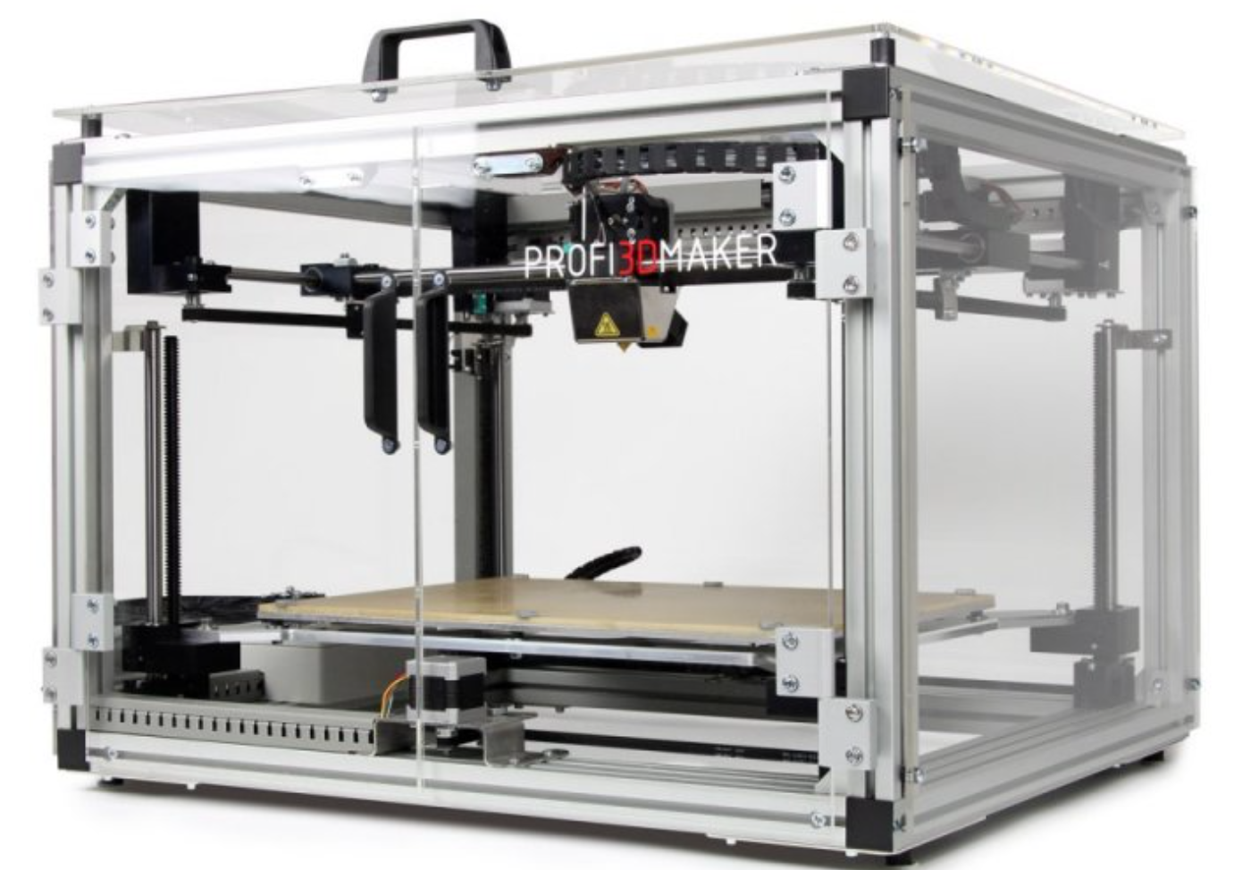

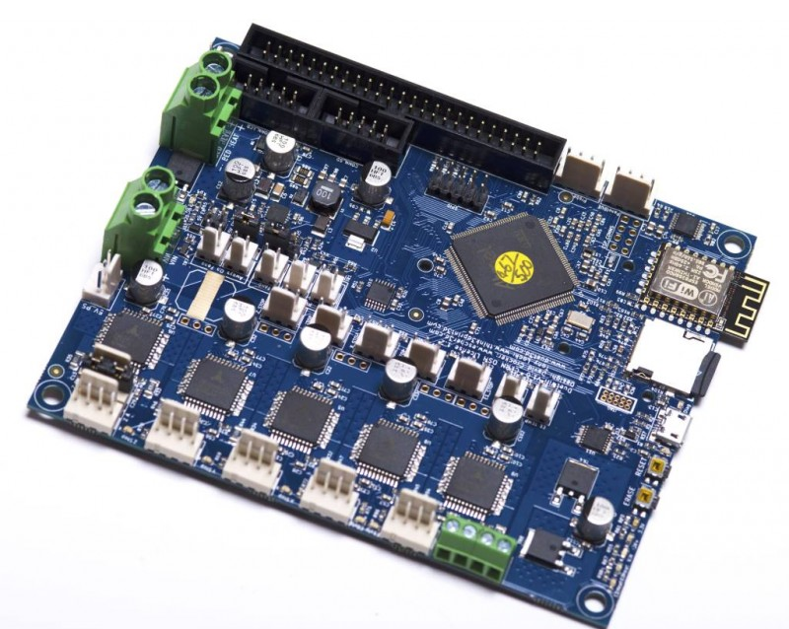

Hovedkortet er prioritert og har få mulighet for tilpasning, vi har derfor lett for å finne et erstatningskort for disse skriverne.
Easy 3DMaker har en steppermotor for XYZ mens Profi 3DMaker har en steppermotor for X og to for henholdsvis Y og Z. For Profi 3DMaker må Y steppermotorene seriekobles.

Tekniske data for

Profi3DMaker Profi3DMaker
dimensions | 700 x 600 x 500 mm
printing area | 400 x 260 x 190 mm
slice resolution (z-axis) | 0.08 - 0.25 mm
nozzle diameter | 0.5 / 0.3 / 0.2 mm (optional)
weight | 35 kg
max. printing speed | 80 mm/s
max. crossing speed | 230 mm/s
max. temperature | 250°C
max. achievable precision | 0,1 mm /100 mm
power consumption printing bed | 180 W
power consumption hot end | 40 W
heated printing bed | yes
printing material | ABS / PLA
software of delivery contents | Repetier-Host
data transfer | USB, SD-Card
frame | stable frame of aluminum profiles

Innholdsfortegnelse

Tekniske data for 2
Profi3DMaker Profi3DMaker 2
Bytting av kort 5
Hovedkortet til 3D Factories Easy 3DMaker og Profi 3Dmaker 5
Sett opp to steppermotorer for Z-Axsis 8
Kobling motorer 9
Kobling endestoppbrytere 10
Vifter 12
Termistor 12
Aktiver WiFi 13
Last ned drivere 13
Installer USB driver 13
Last ned Pronterface 13
Aktiver WiFi med Pronterface 14
Bytt/endre WiFi innstillinger 16
Duet WiFi Web grensesnitt 18
Log på web grensesnittet for første gang 18
Sett opp WiFi til å starte automatisk ved oppstart 18
Sett IP adresse og navn på kontrollerkortet/skriveren 20
Sett IP adresse 20
Sett navn 20
Konfigurering av Duet WiFi hovedkortet 21
General 22
Motors 22
Endstops 23
Heaters 24
Tools 24
Compensation 25
Network 25
Finish 26
Duet WiFi kontroll 28
Finn Duet WiFi på nettverket 28
Machine Controll 28
Print Status 29
G-Code Console 30
G-Code Files 30
Macros 31
Filaments 31
Settings 32
Upload file(S) 32
User Interface 32
List Items 33
System Editor 33
Machine Properties 34
Tools 34
Varmeelement konfigurasjon 35
Varmeelement 35
Justere eller bytte heater 35
Config.G 35
Termistor 37
Hvordan skrive ut 38

Bytting av kort

Hovedkortet til 3D Factories Easy 3DMaker og Profi 3Dmaker

3D Factories steppermotorer XYZ SX17-1005PQEF
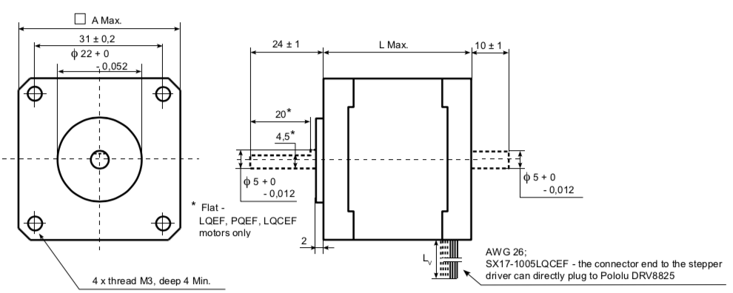

SX Series Nema 17 Frame
Model | Holding Torque | Rated Current/Phase (A) | Phase Inductance (mH) | Phase Resistance (ohm) | Detent Torque (Nm) | Rotor Intertia (gcm2) | Weight (kg)
SX17-1005PQEF | 0,49 | 1/- | 10,8 | 5,4/- | 0,022 | 54 | 0,3

Model | Main Shaft |  | Lenght | Lead Wires
 | Flat | A Max. | L Max | Lv | Number
SX17-1005PQEF | Yes | 42,3 | 40 | 750 (flexible) | 4

SX Series | Shaft Loading
 | Max Axial Force (N) | Max Radial Force (N) | Ambient Temperature (Ć) | PWM Driver Supply Voltaga (VDC Max)
SX17 | 7 | 27 (20 mm from the flange) | -10 to +40 | 50

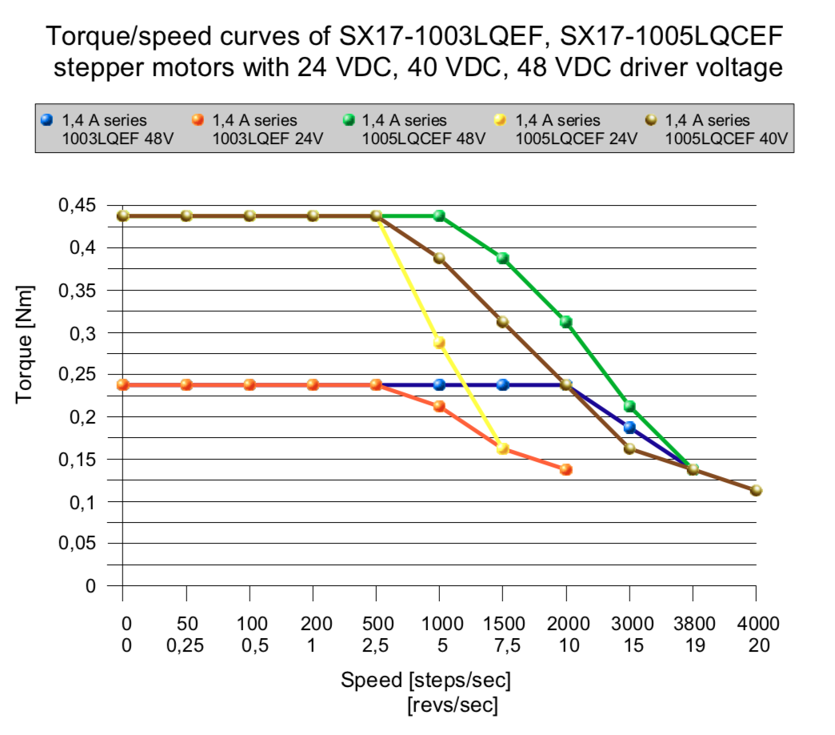
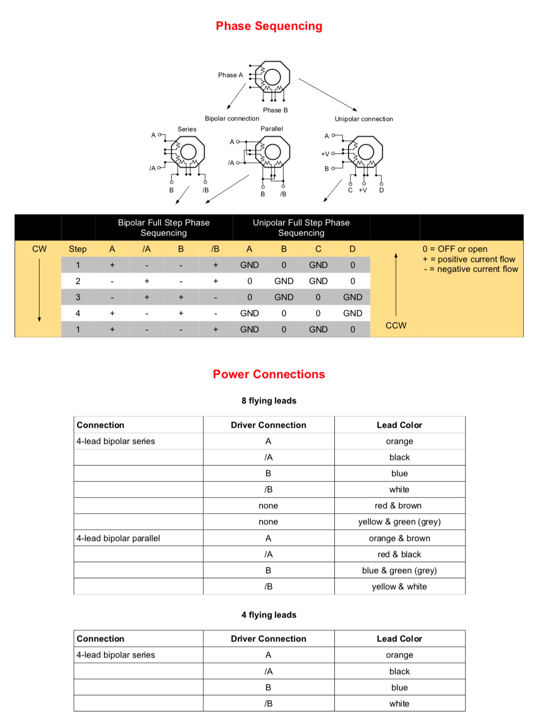

Sett opp to steppermotorer for Z-Axsis
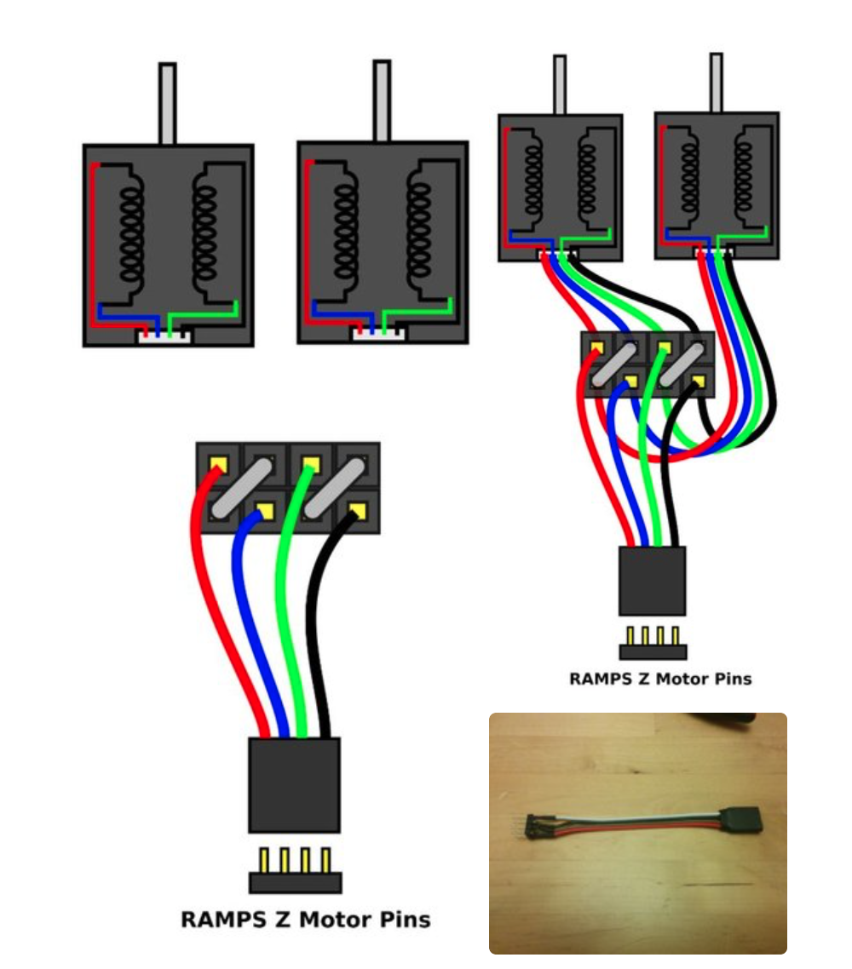

http://rigidtalk.com/wiki/index.php?title=Z-Axis_Stepper_Motor_-_Series_Connected_Splitter_Board

Z-Stepper Motors in serie
Profi skriverne har 2 Z-stepper motorer som er konfigurert i serie.
Tan en titt på denne siden for mer informasjon https://www.instructables.com/id/Wiring-Your-Z-Stepper-Motors-in-Series/

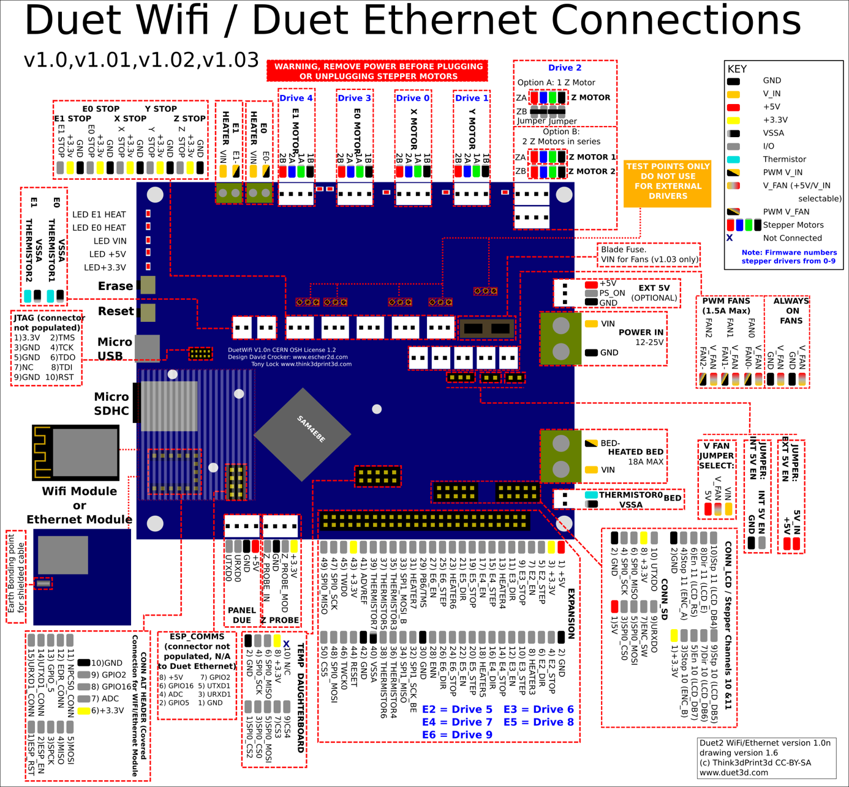

Kobling motorer
Motor | Driver | 1B | 1A | 2A | 2B
Extruder 0 | Drive 3
Stepper X | Drive 0 | Blå | Brun | Hvit | Sort
Stepper Y | Drive 1 | Gul | Gul | Hvit | Grønn
Stepper Z1 | Drive 2 | Gul | Brun | Hvit | Grønn
Stepper Z2 | Drive 2 | Gul | Brun | Hvit | Grønn

Kobling endestoppbrytere
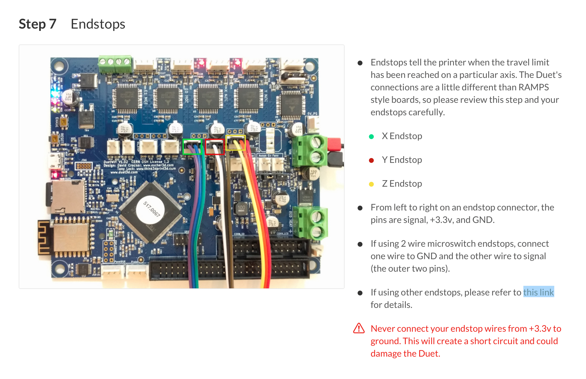
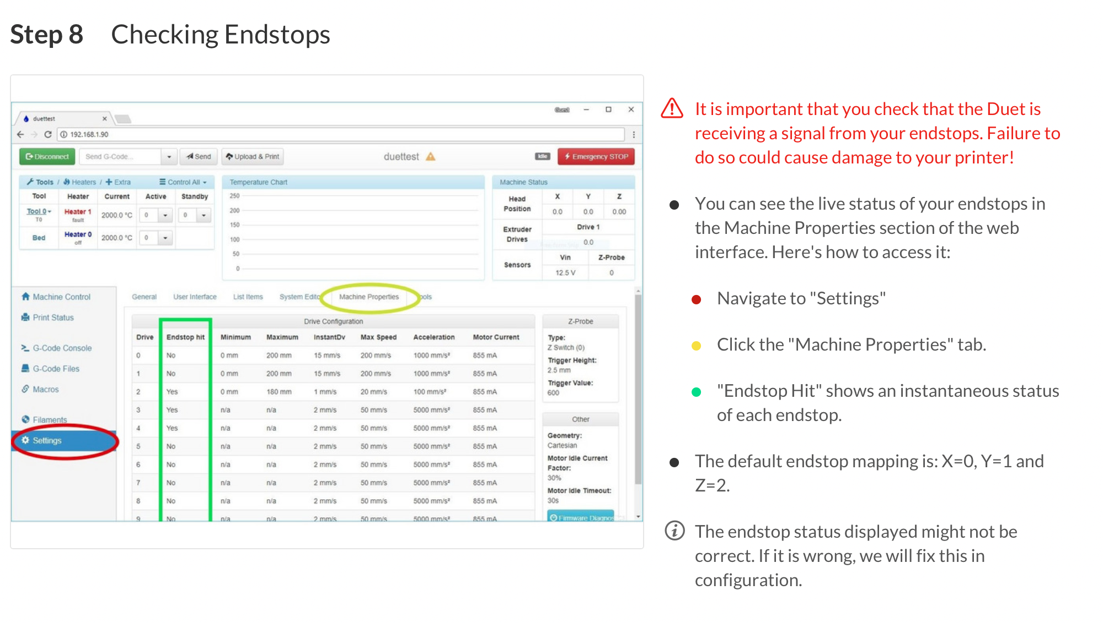
Endestopp | GND | +3.3V | STOPP
Extruder 2 driver 1
Extruder 1 driver 0
X-Axis
Y-Axis
Z-Axis

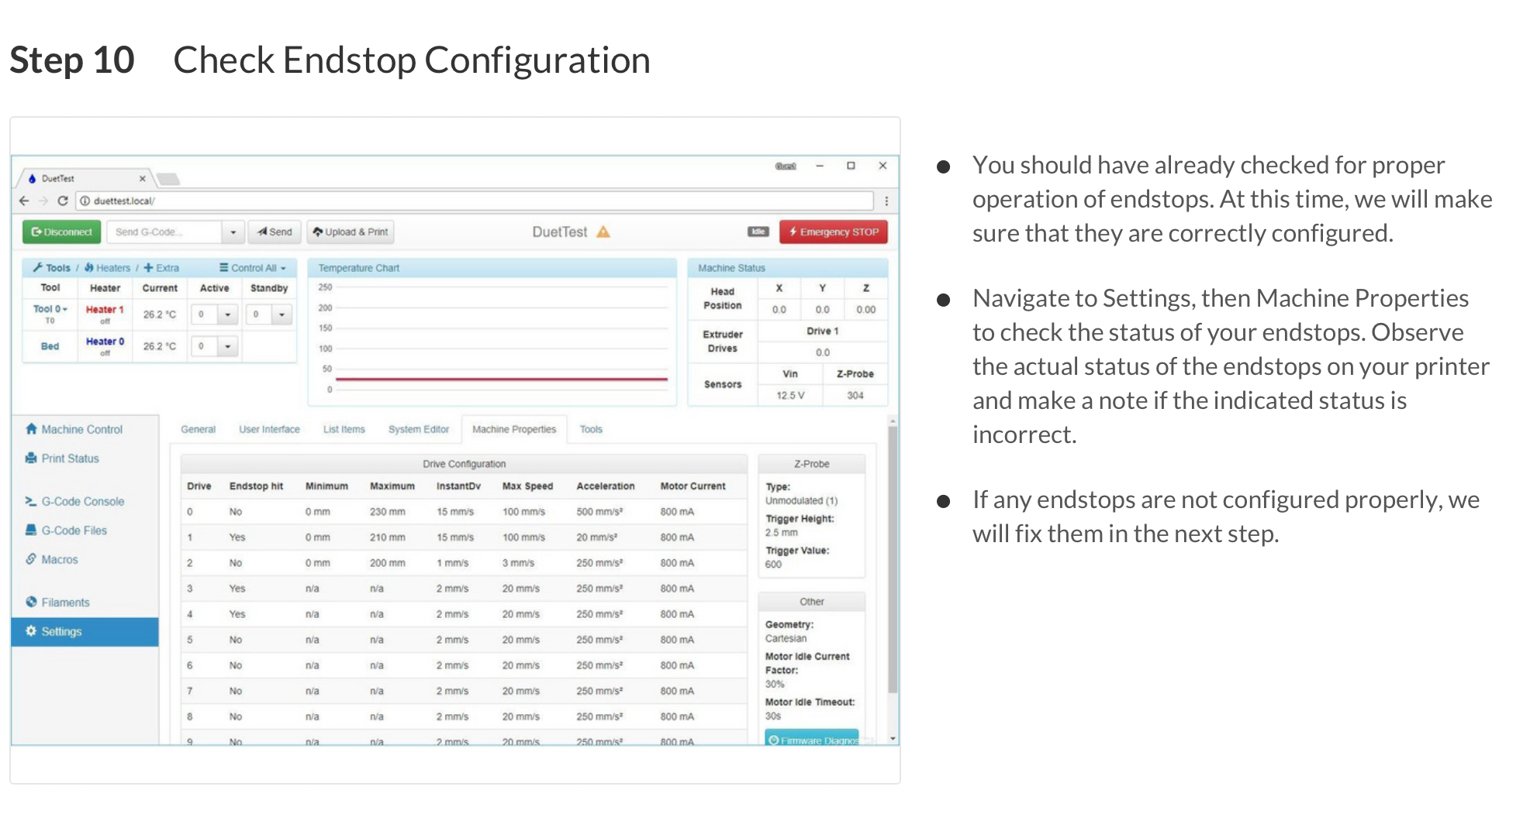
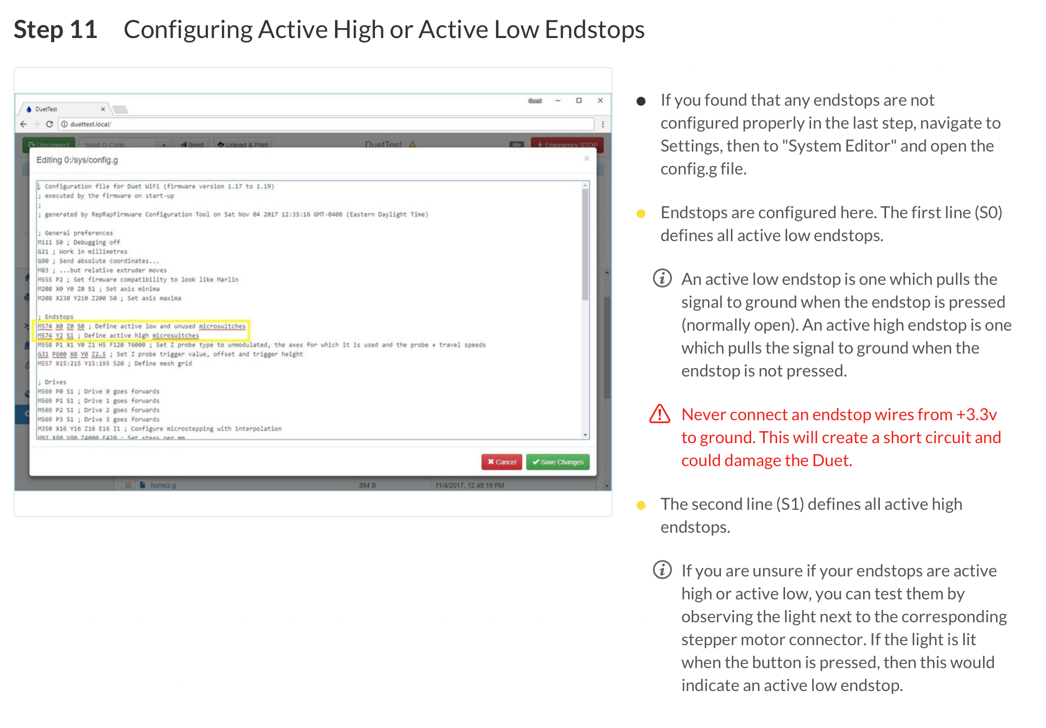
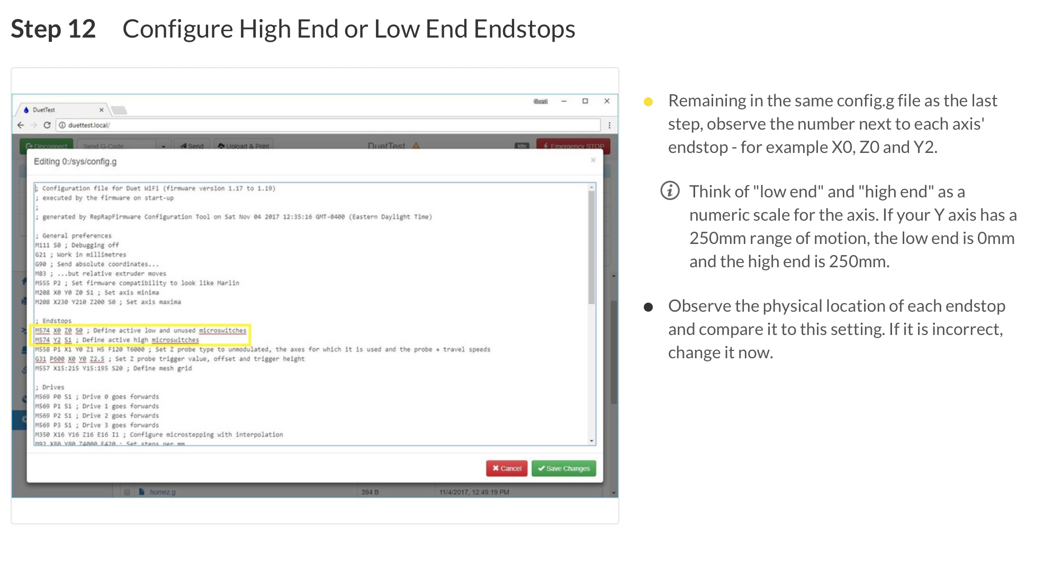

Vifter
Vifte | V-Fan | GND/FANx
Always on 1
Always on 2
X-Axis
Y-Axis
Z-Axis

Termistor
Thermistor | Thermistor | VSSA
Bed
Extruder 0

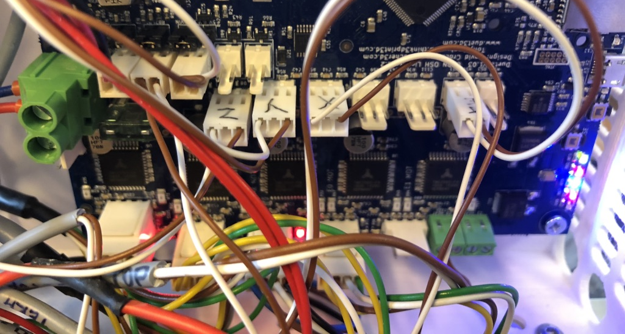

Aktiver WiFi

PS! Du kan gå direkte til kapittelet bytt/endre WiFi innstillinger etter at du har installert USB driver, Det er ikke sikkert du trenger å laste ned Pronterface og aktivere WiFi.

Last ned drivere
Før du gjør noe som helst, gå til Github for å laste ned RepRap Firmware. Pakk ut SIP filen i en valgt mappe
https://github.com/dc42/RepRapFirmware

Installer USB driver
For at du skal kunne koble deg opp til Duet WiFI via USB trenger du å installere noen drivere. Det kan hende nyere Windows maskiner vil laste ned USB drivere automatisk – vi har ikke testet disse.
Du finner driverne i katalogen hvor du pakket ut SIP filen fra Github
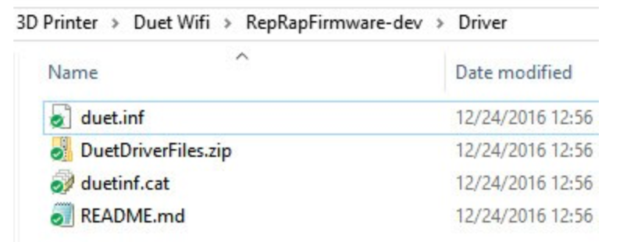
Velg duet.inf, og kjør installer – klikk YES, YES til installasjonen er ferdig
Når du har kjørt installasjonen ferdig kan du se Duet WiFi listet som Duet 3D printer control electronics i Device manager. NB notar nummeret som com-porten er tildelt da du trenger den for senere oppsett.
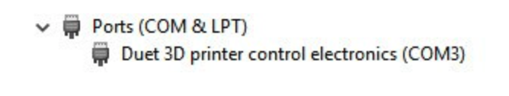
I dette tilfellet ble com-porten tildelt 3

Last ned Pronterface
For at koble seg til WiFi, og oppdatere firmware trenger vi Pronterface.
Du kan selvfølgelig bruke andre programmer eksempelvis Repetier host. Vi har brukt Pronterface i dette eksempelet, da den er enkel å bruke å lett å feilsøke med.
Gå til Pronterface.com og klikk på boksen [Get it] og velg Download fra toppen i menyen.
Klikk på Windows & OSX binaries og velg den filen som passer ditt operativsystem. Dersom installasjonen ikke starter automatisk kan du dobbeltklikke på pronterface.exe.

http://www.pronterface.com
https://www.repetier.com

Aktiver WiFi med Pronterface

- Plugg i USB kabelen mellom din PC og Duet WiFi før du slår på strømmen
- Start Pronterface og sjekk COM porten. Den skal automatisk velge COM port, men velg manuelt om nødvendig. Sett Baudrate til maksimum og klikk Connect.
- På høyre side av vinduet kan du se tilkoblings status
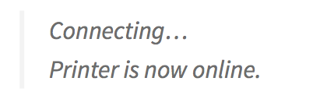
- Du kan nå se default konfigurasjon som ligger i config.g filen ved å kjøre kommando Gcode M503. Config.g filen ligger på SD kortet, dersom du får utskrift av oppsettet har du kontakt med Duo WiFi kortet.
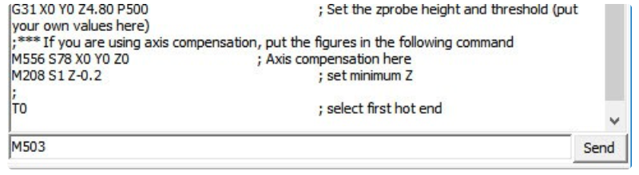
- Aktiver WiFi ved å kjøre kommando Gcode M552 S1
- Etter ca 30 sekunder får du følgende melding:
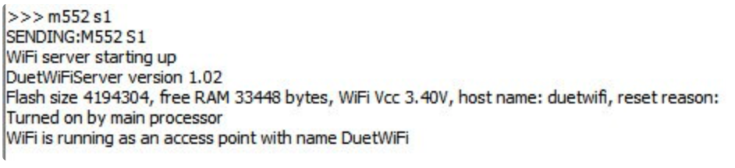
- Koble PCen fra nettverket, og koble deg til DuetWiFi network.
- Når du er koblet til nette (punkt 7.) gå til 192.168.1.1 adressen i utforskeren.
  - Velg ditt Wlan, og tast inn passordet for nettverket.
  - Skriv inn navnet på Duet kortet / 3D Skriveren din
  - Velg [Save and Reboot].
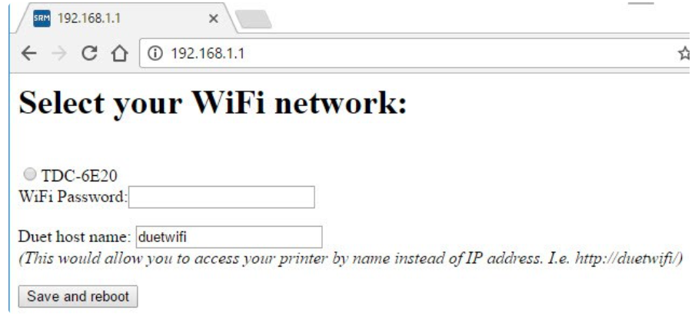
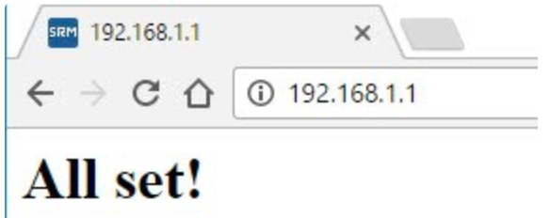
- Systemet ber deg nå om å Reboot, ikke ta strømmen eller koble fra noen kabler, men kjør M552 S0 kommandoen som slår av WiFi og så kjører du M552 S1 for å slå nettverket på igjen.
Du kan nå se hvilken IP adresse din Duet WiFi har fått. I dette eksempelet er det 192.168.1.19
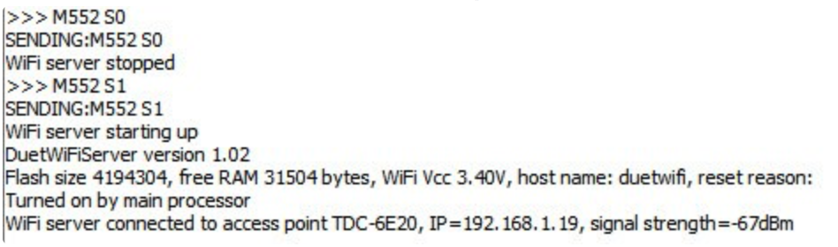
  - Om du trenger å sjekke status på WiFi fobindelsen kan d bare kjøre Gcode M522.
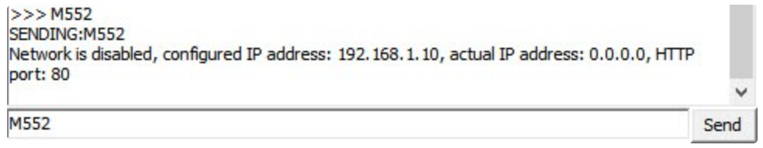
  - Om WiFi forbindelsen er nede kan du slå på WiFi med Gvode M552 S1
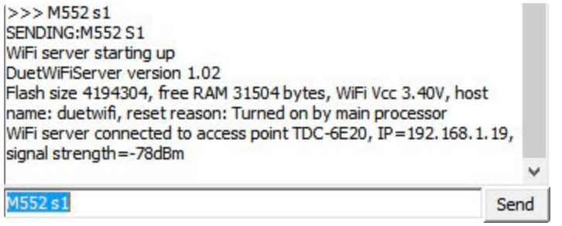

Bytt/endre WiFi innstillinger
Når man bytter WiFi, kobler til et nytt nettverk etc. Må man endre dette manuelt. Duet har beskrevet dette på i denne veiledningen.
Last ned YAT
https://sourceforge.net/projects/y-a-terminal/
Du må ha YAT eller et annet terminalserverprogram. Dette er for de Pronterface sender kun store bokstaver, men for å legge inn passord til WiFi nettet.

Koble YAT til skriveren
Se til at USB kabelen er koblet til din PC. Bruk standard innstilinger i YAT.
Endre brukernavn og passord
Jeg tar utgangspunkt at du har oppgradert firmware og at du har aktivert nettverket.
Kjør M552 S1 for å aktivere WiFi
Kjør M587 S"your-network-ssid" P"your-network-password". Eksempel M587 S"MittNett" P"MittPassord123".
NB husk at du må koble deg til et 2.4GHz WiFi nett da kortet ikke støtter 5 GHz
Kjør M552 S1 for å aktivere WiFi
Du har nå fått opp nettverket og IP adresse. Noter denne og skriv det inn i web browseren.

Duet WiFi Web grensesnitt

Log på web grensesnittet for første gang

Nå kan du logge deg inn på Web siden til kortet ved å bruke IP adressen kortet har fått.
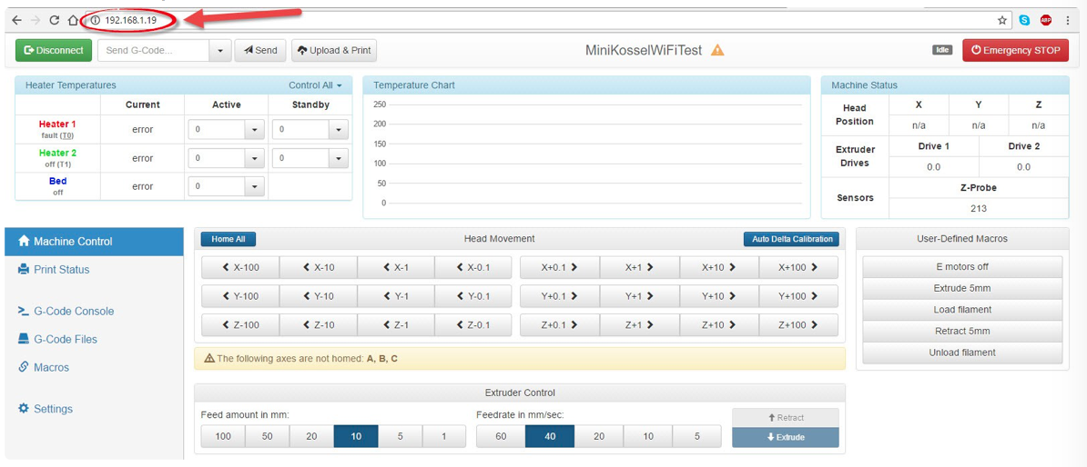

Sett opp WiFi til å starte automatisk ved oppstart
For at WiFi skal være aktivert hver gang du starter Duet WiFi må vi sette opp dette i konfigurasjonsfilene. Du kan endre dette direkte fra Webgrensesnittet.
- Velg Settings -> gå til fanen System Editor and velg endre [grønn knapp med penn] for raden config.g.
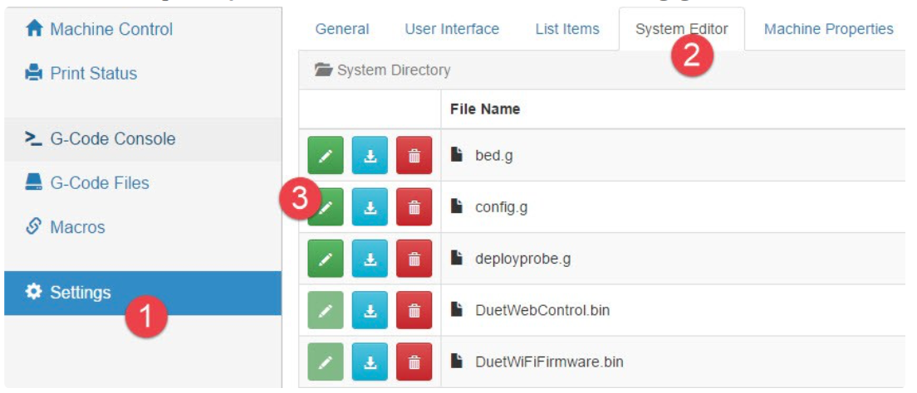
- Finn linjen som inneholder ;M552 A1 og fjern semikolon [;].
Et semikolon betyr at raden ikke er aktiv, når du fjerner semikolon aktiverer du kommandoen.
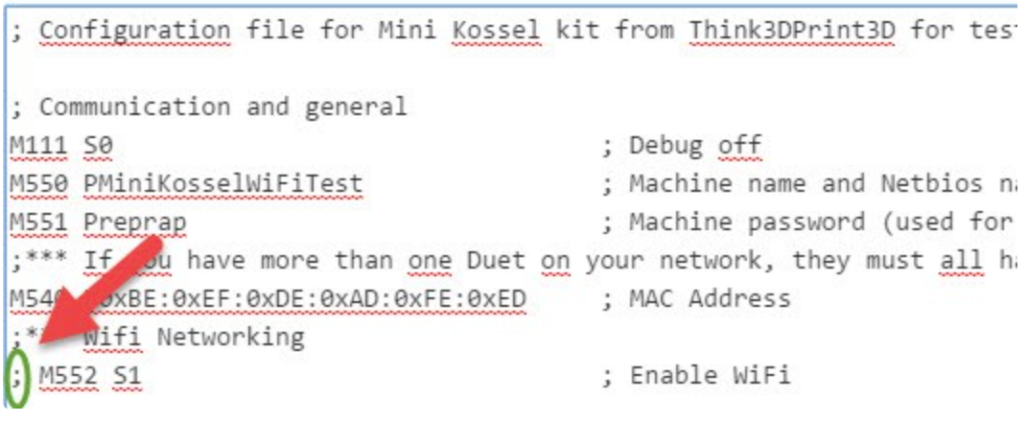
- Lagre endringer ved å klikke [Save Changes].
- Gå tilbake til fliken General og vel [Apply Settings].
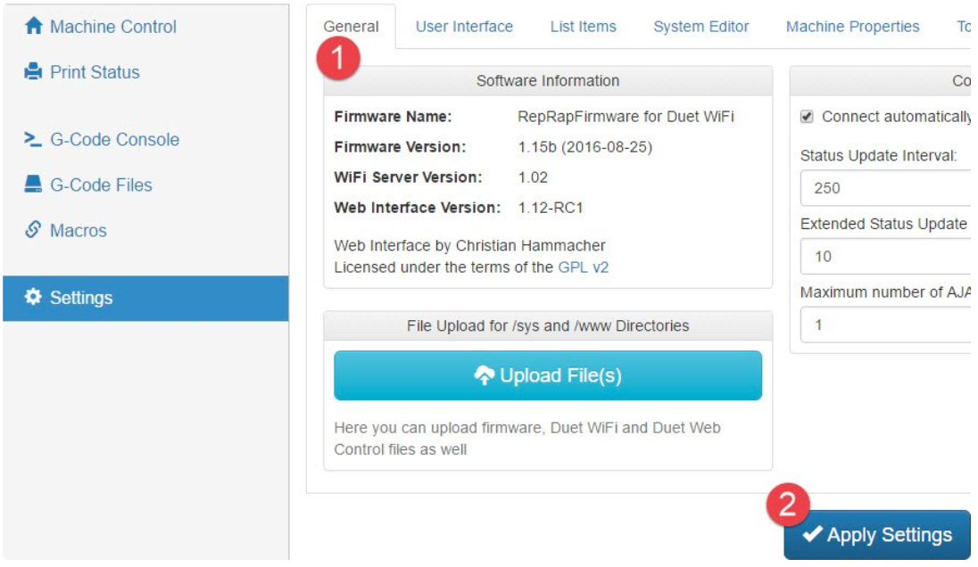

Sett IP adresse og navn på kontrollerkortet/skriveren

Sett IP adresse
Det er ikke mulig å sette fast IP adresse i grensesnittet i dag. Kortet får automatisk tildelt IP adresse fra din ruter. Du kan sette fast tildelt IP adresse i nettet. Men vi beskriver ikke dette her.

Sett navn
Ved å endre i config.g filen kan du endre navnet på kortet. Det er beskrevet over hvordan du editerer config.g filen.
- Maskinens navn er definert ved å bruke Gcode M550 Pxxxx. Det er viktig å bruke P.
  - Bytte maskinnavn er faktisk Netbios navnet og det navnet som vises øverst i web grensesnittet
- Når du er inne og editerer, kan du også endre passordet om du ønsker det
  - Bruk Gcode M551 du må velge dit eget passord som du selv husker. Her må du også bruke P for parameter.
  - Ved å bytte passord vil du nå bli møtt av passord dialog når du nå skal inn i web grensesnittet. Det er ikke høy sikkerhet andre kan gå inn men kan ikke endre uten å være logget inn med passord.
  - Bytt passor tilbake til reprap for å unngå passord dialogen, bruk M551 Preprap.
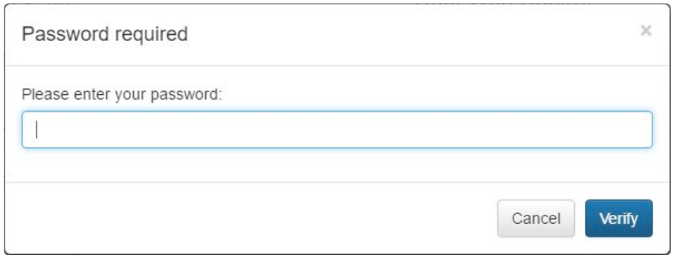
  - Nå trenger du bare å gå inn i lagre innstillinger og aktiver innstillinger i generell fliken

Konfigurering av Duet WiFi hovedkortet

https://configurator.reprapfirmware.org
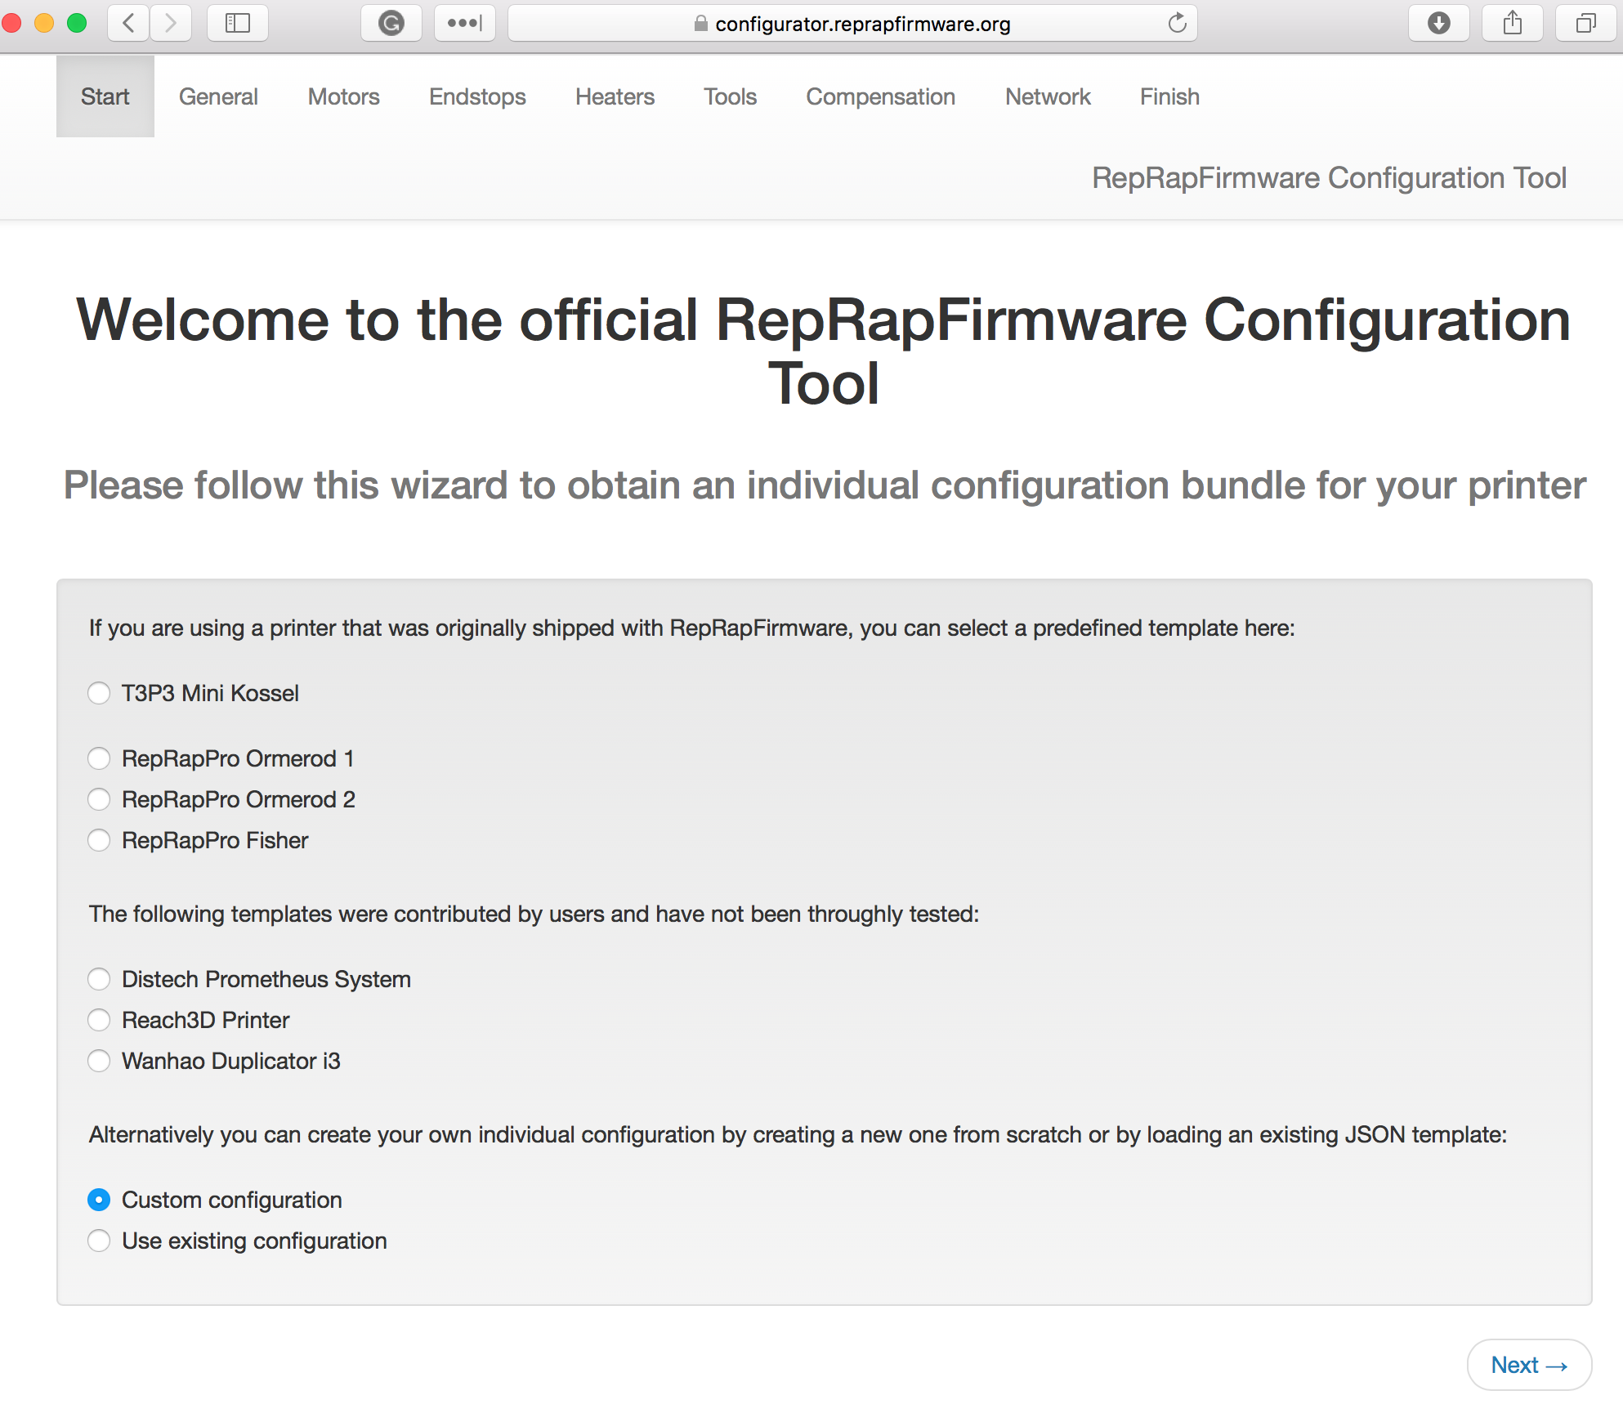
Når du skal sette opp en ny maskin velger du Custom Configuration. Konfigurasjonen du setter opp lagres i Cookies på din maskin. Du kan også lagre konfigurasjonen og laste inn denne, da velger du «Use existing configuration», deretter kommer det et vindu hvor du blar frem til den lagrede innstillingen.

General
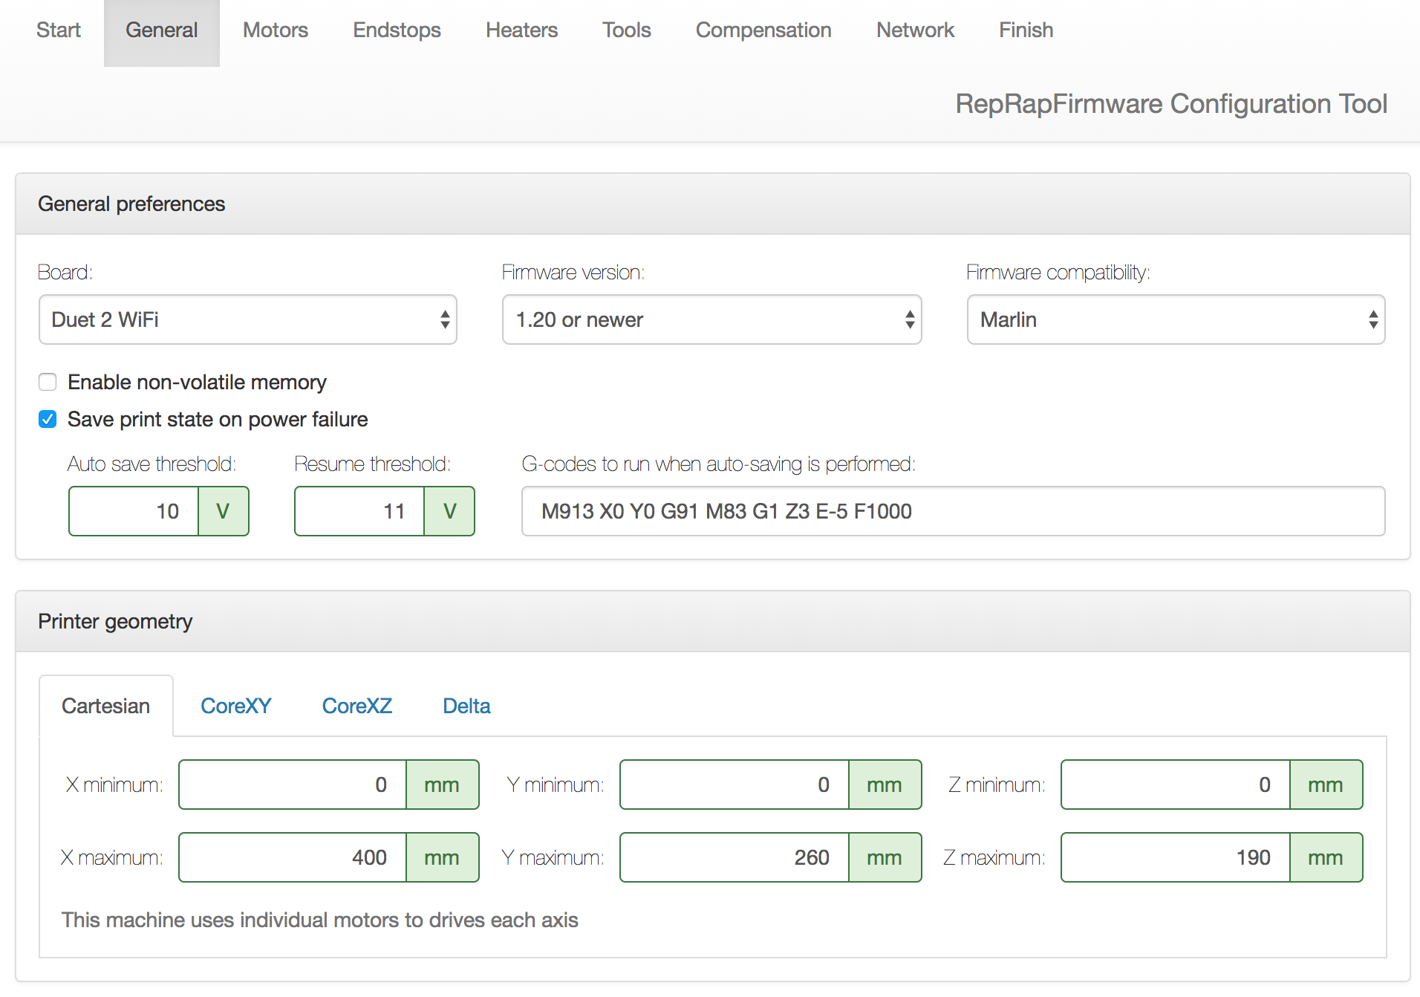
Her setter du opp størrelsen på skriveren.
CoreXY, CoreXZ, trenger du ikke endre, Delta skal du ikke endre

Motors
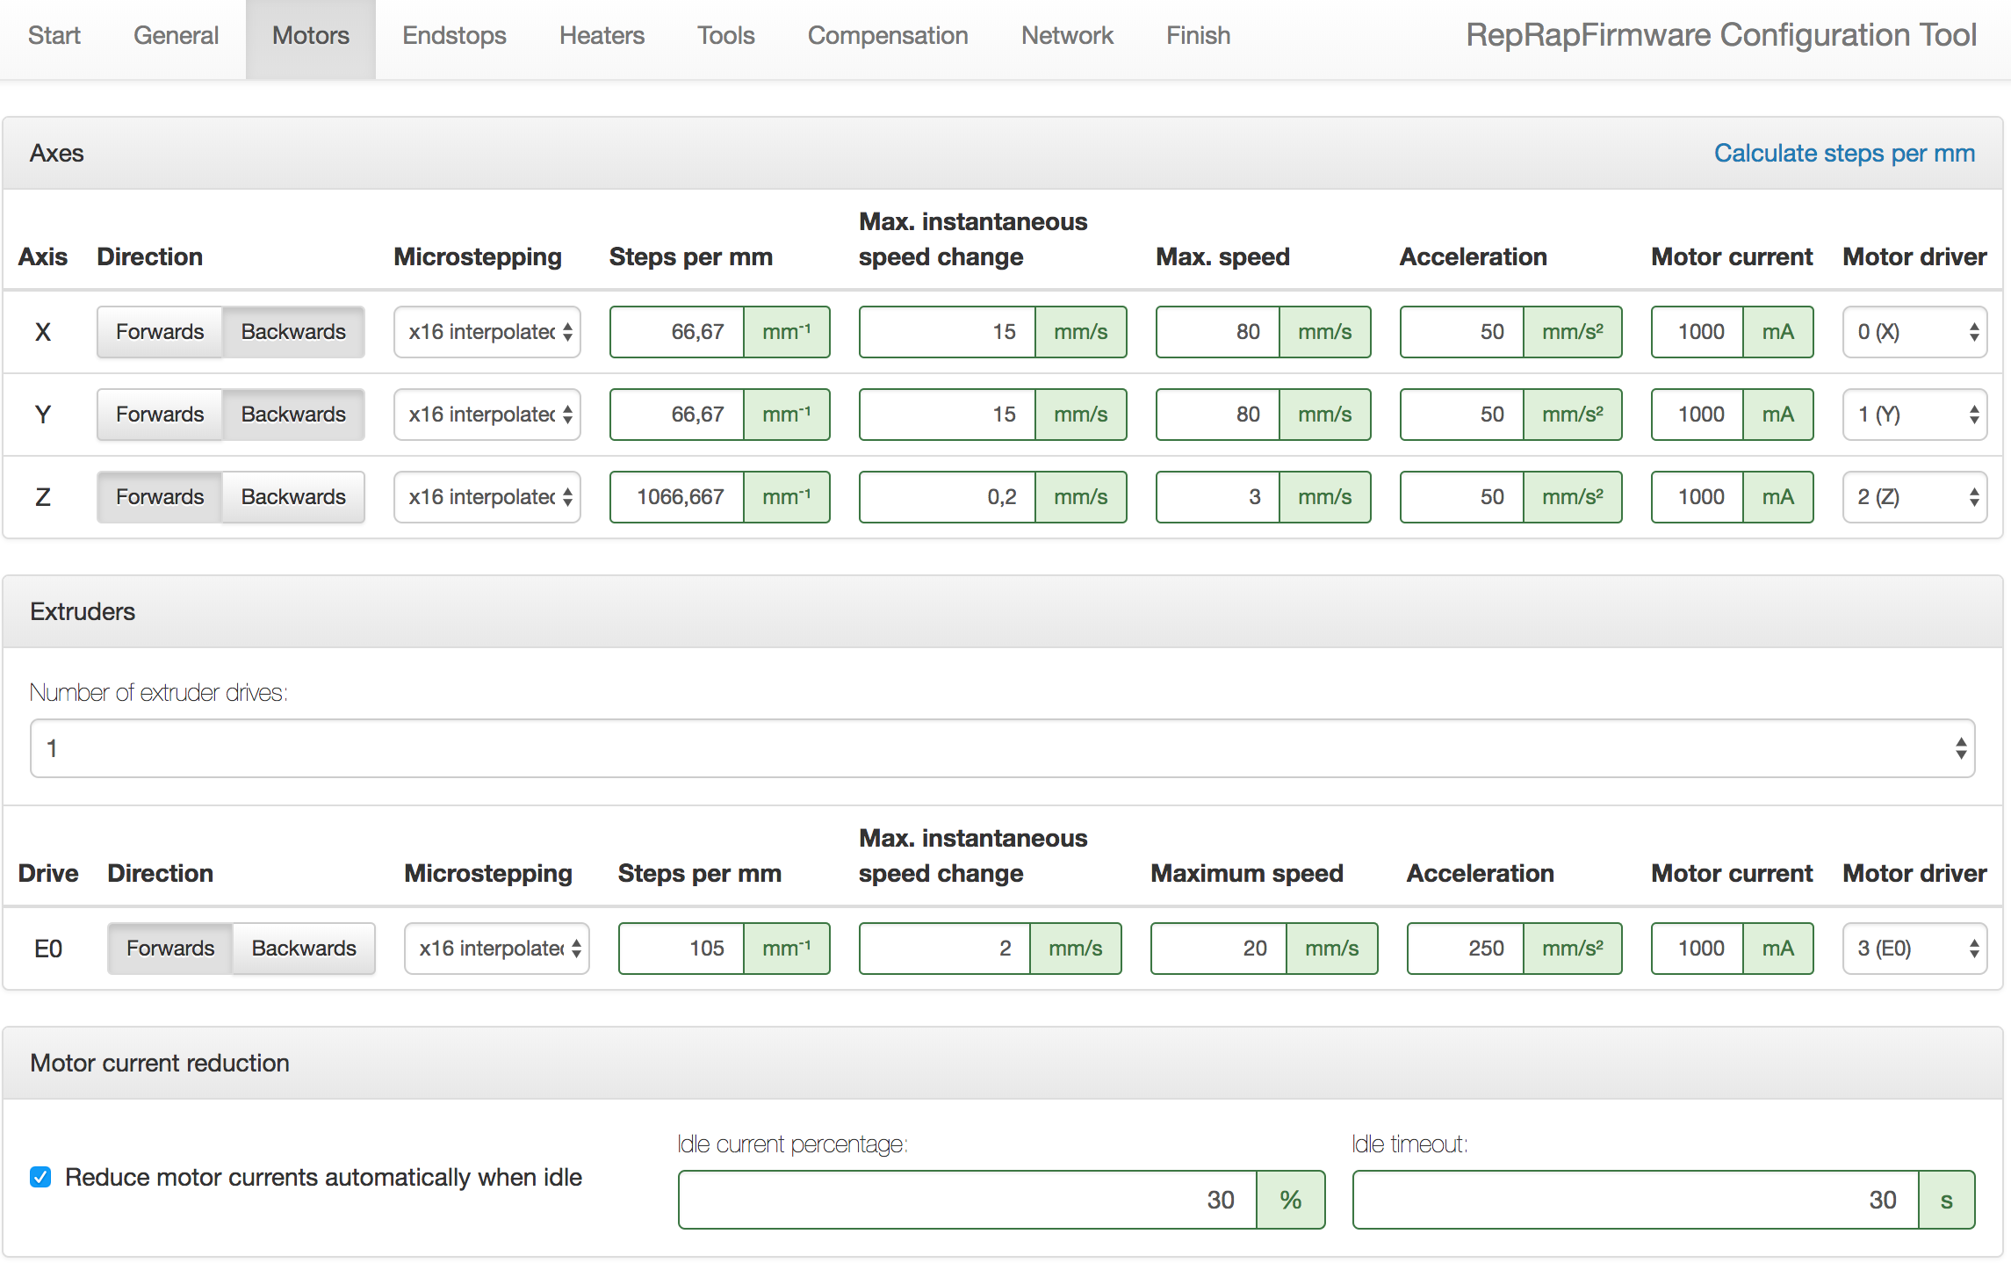
Vi har brukt innstillingene over basert på motorene, drivreimer og tannhjulene på skriverne vi har satt opp. Øverst i høyre hjørne finner du «Calculate steps pr mm» bruk denne om du har en annen konfigurasjon på din maskin.
Profi / Eay
Motor 0.9 grader
Pully tooth count 16
Belt pitch 3mm http://www.biedlers-belts.com/gates-1263-3m-15-belt.html

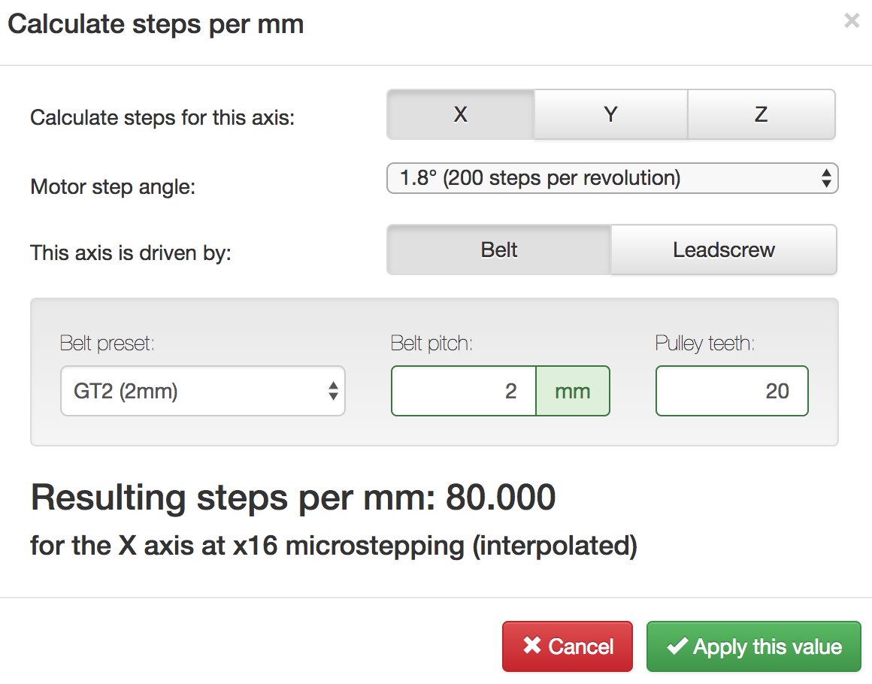
NB! Innstillingene i dette bilde er ikke korrekt i forhold til innstillingene, men kun som eksempel.

Z-Stepper Motors in serie
Profi skriverne har 2 Z-stepper motorer som er konfigurert i serie.
Tan en titt på denne siden for mer informasjon https://www.instructables.com/id/Wiring-Your-Z-Stepper-Motors-in-Series/

Endstops
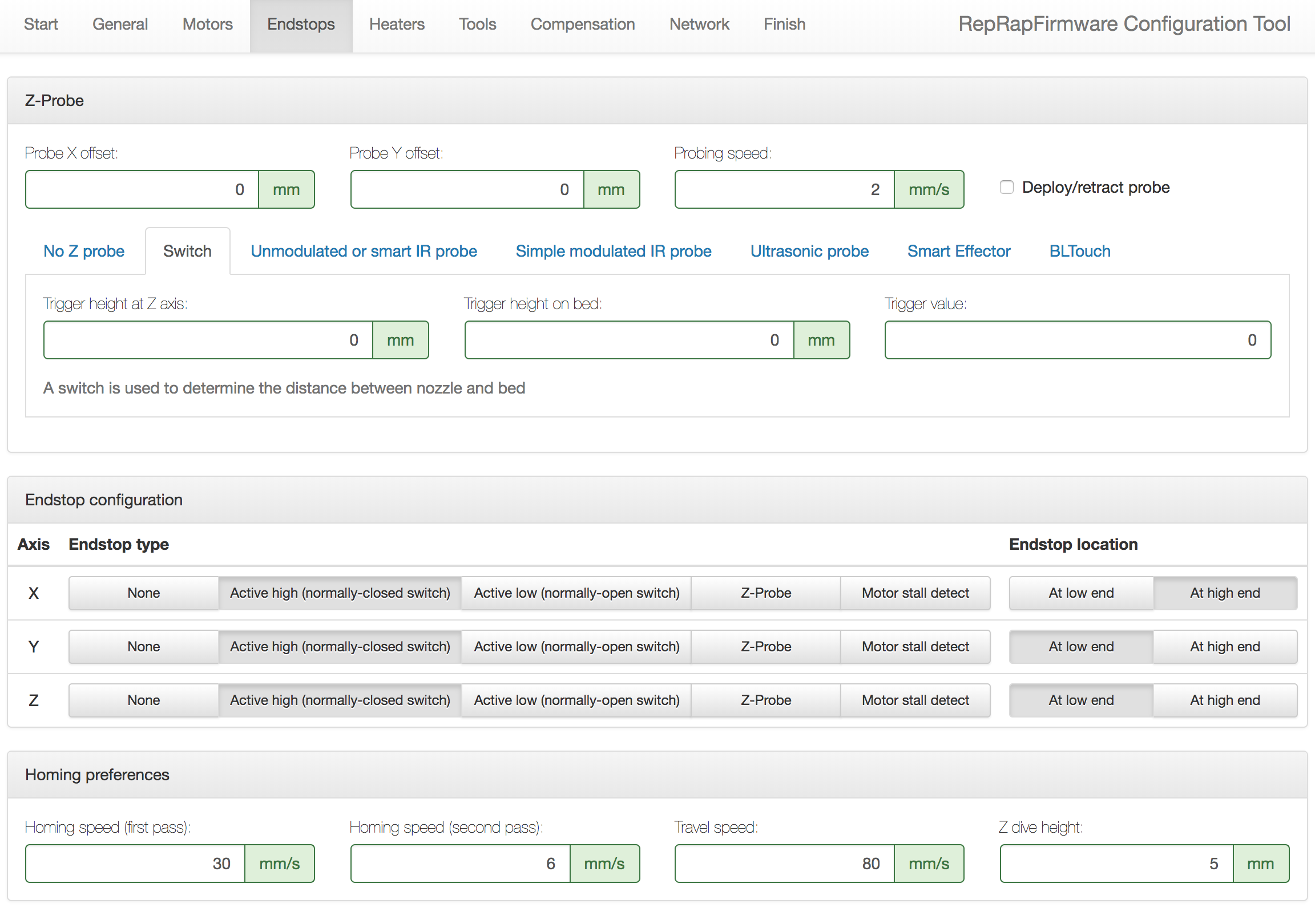
Denne skriveren har endestopbrytere du skal derfor kun sette opp innstillingene under fliken «Switch».

Heaters
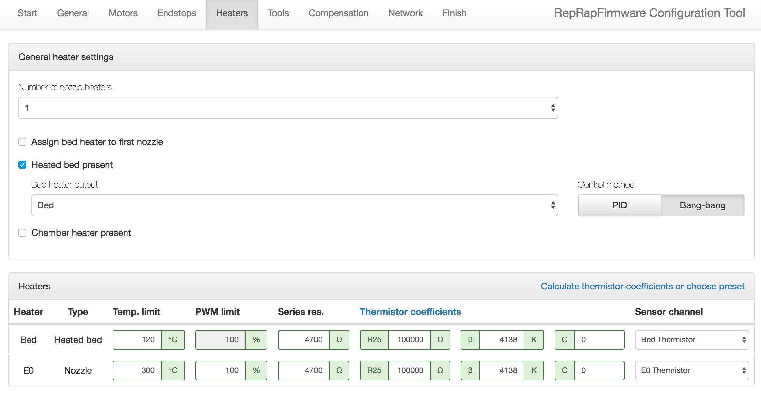
Skriverne her har original dyse oppsett, men oppgradert varmebord, begge termistorene i dette oppsetter har lik konfigurasjon. Dersom du har oppgradert dysen og bruker andre termistorer så må du endre innstillingene her. Har du ikke spesifikasjonene så kan du gjøre kalkulasjon «Calculate thermistor coefficients or choose preset»,

Gå til Varmeelement konfigurasjon for detaljerte innstillinger.

Tools
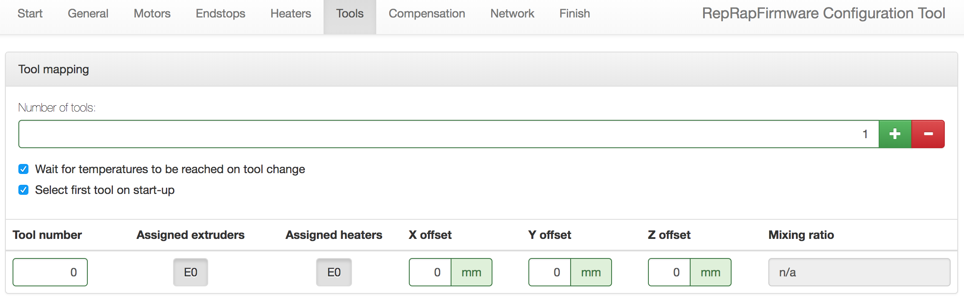
Profi3DMaker har kun en dyse så her trenger ikke tenke på offsett.

Compensation
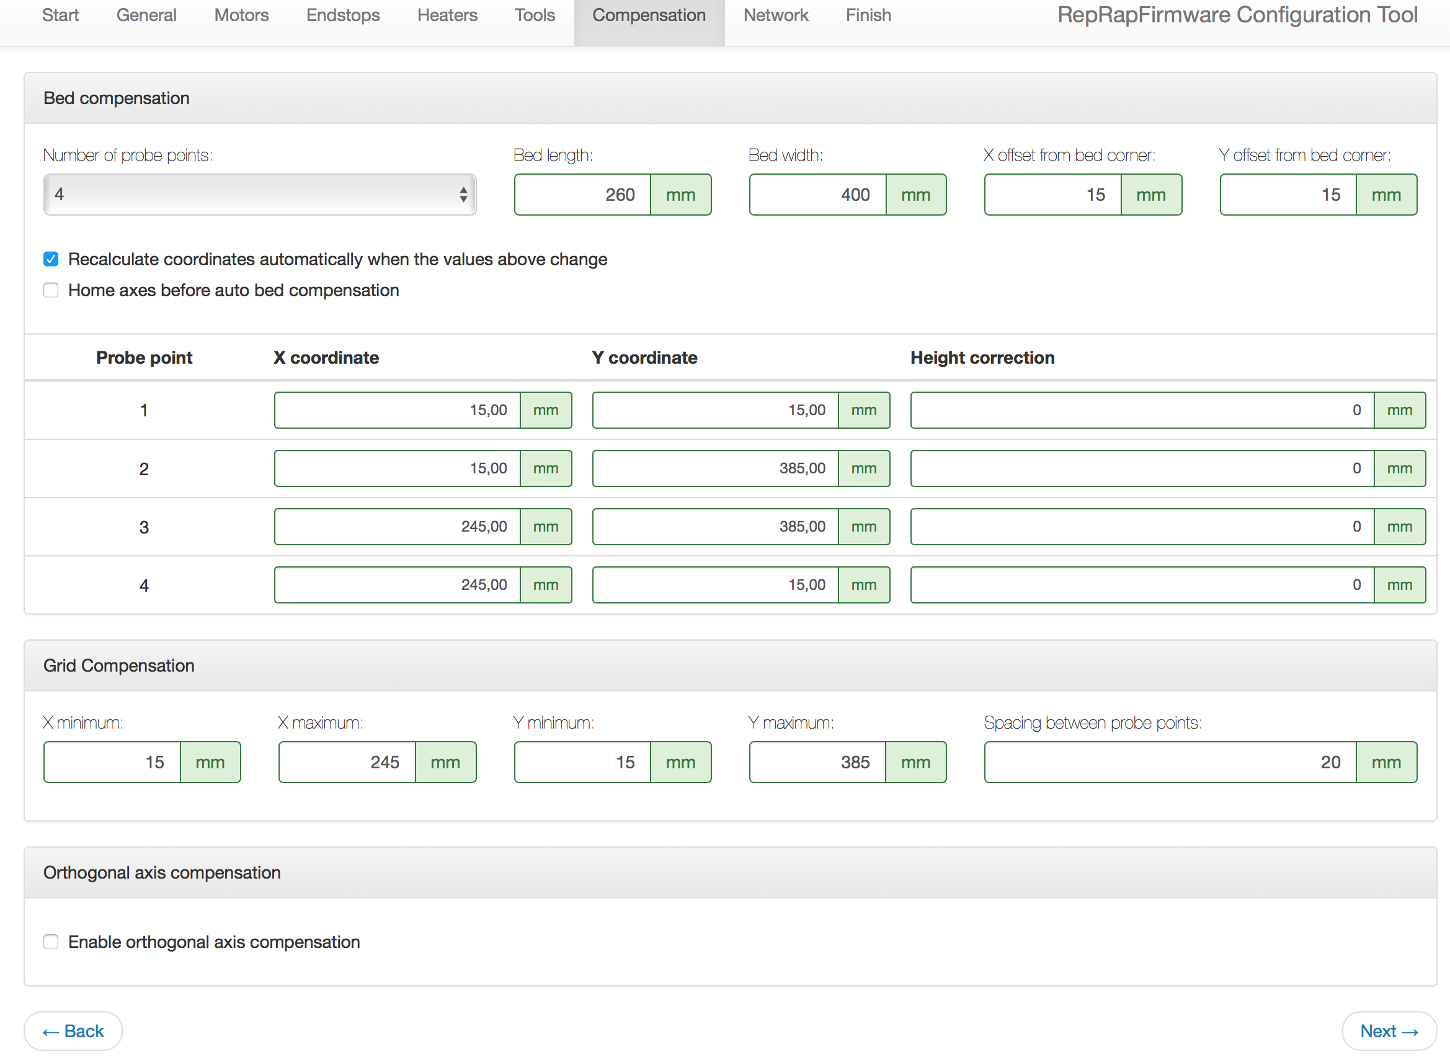
«Compensation» brukes ikke for denne skriveren! Disse innstillingene er kun for skrivere med høydesensor.

Network
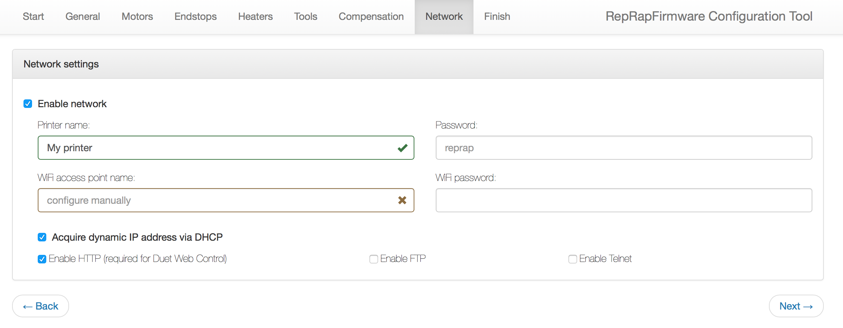
Oppsett nettverk.

Finish
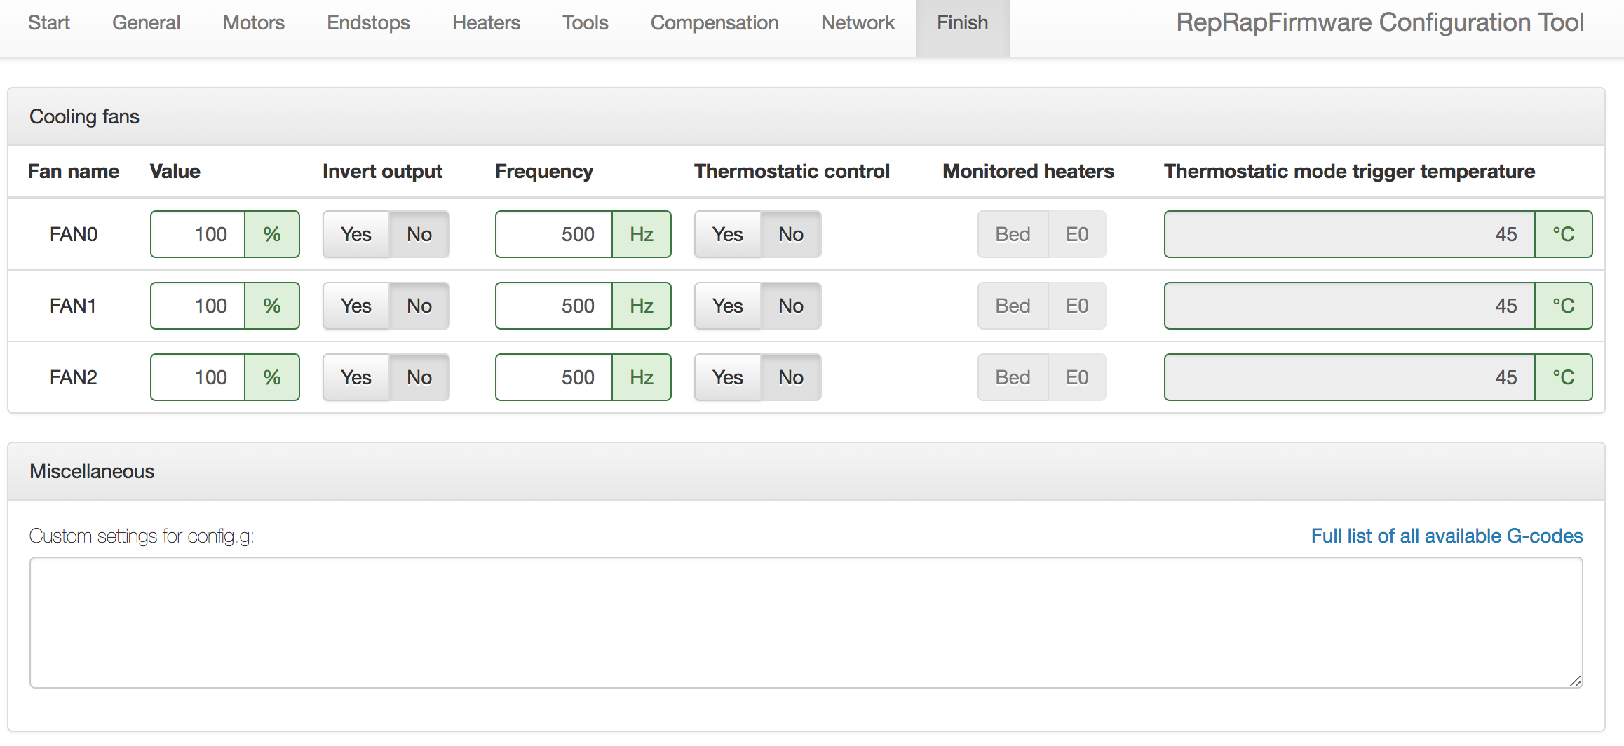
Gå videre med
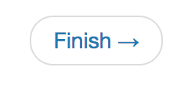
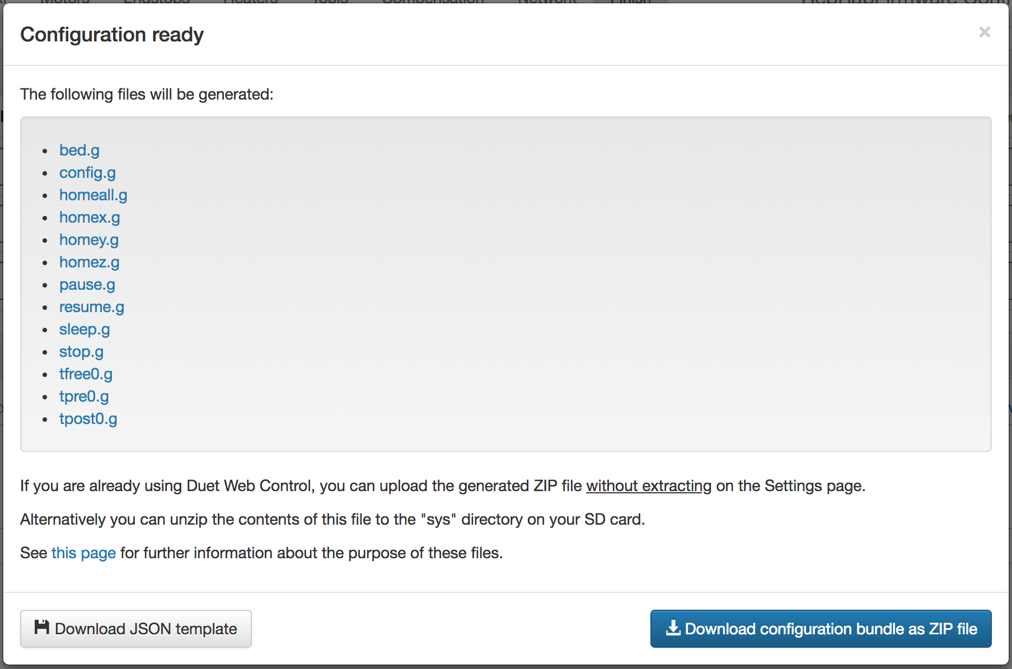
«Download configuration bundele as ZIP file» Denne sparer ned filen du skal laste opp til hovedkortet.
«Download JSON template» Denne sparer konfigurasjonen din og kan brukes til å laste inn innstillingene på nytt. Nyttig om du skal teste flere innstillinger og trenger å laste tilbake siste kjente innstillinger.

Duet WiFi kontroll

Finn Duet WiFi på nettverket
NB kortet støtter kun 2G nettverk.
Bruk IP adressen du har satt opp i innstillingene. Dersom du ikke har satt opp en fast IP adresse
Vi bruker NetAnalyzer App for å scanne gjennom nettet. Da finner du IP adressen (du ser navnet på skriveren)
Start nettverksutforskeren og gå til adressen som du har funnet.
Når du åpner denne adressen i web browseren kommer du til:

Machine Controll
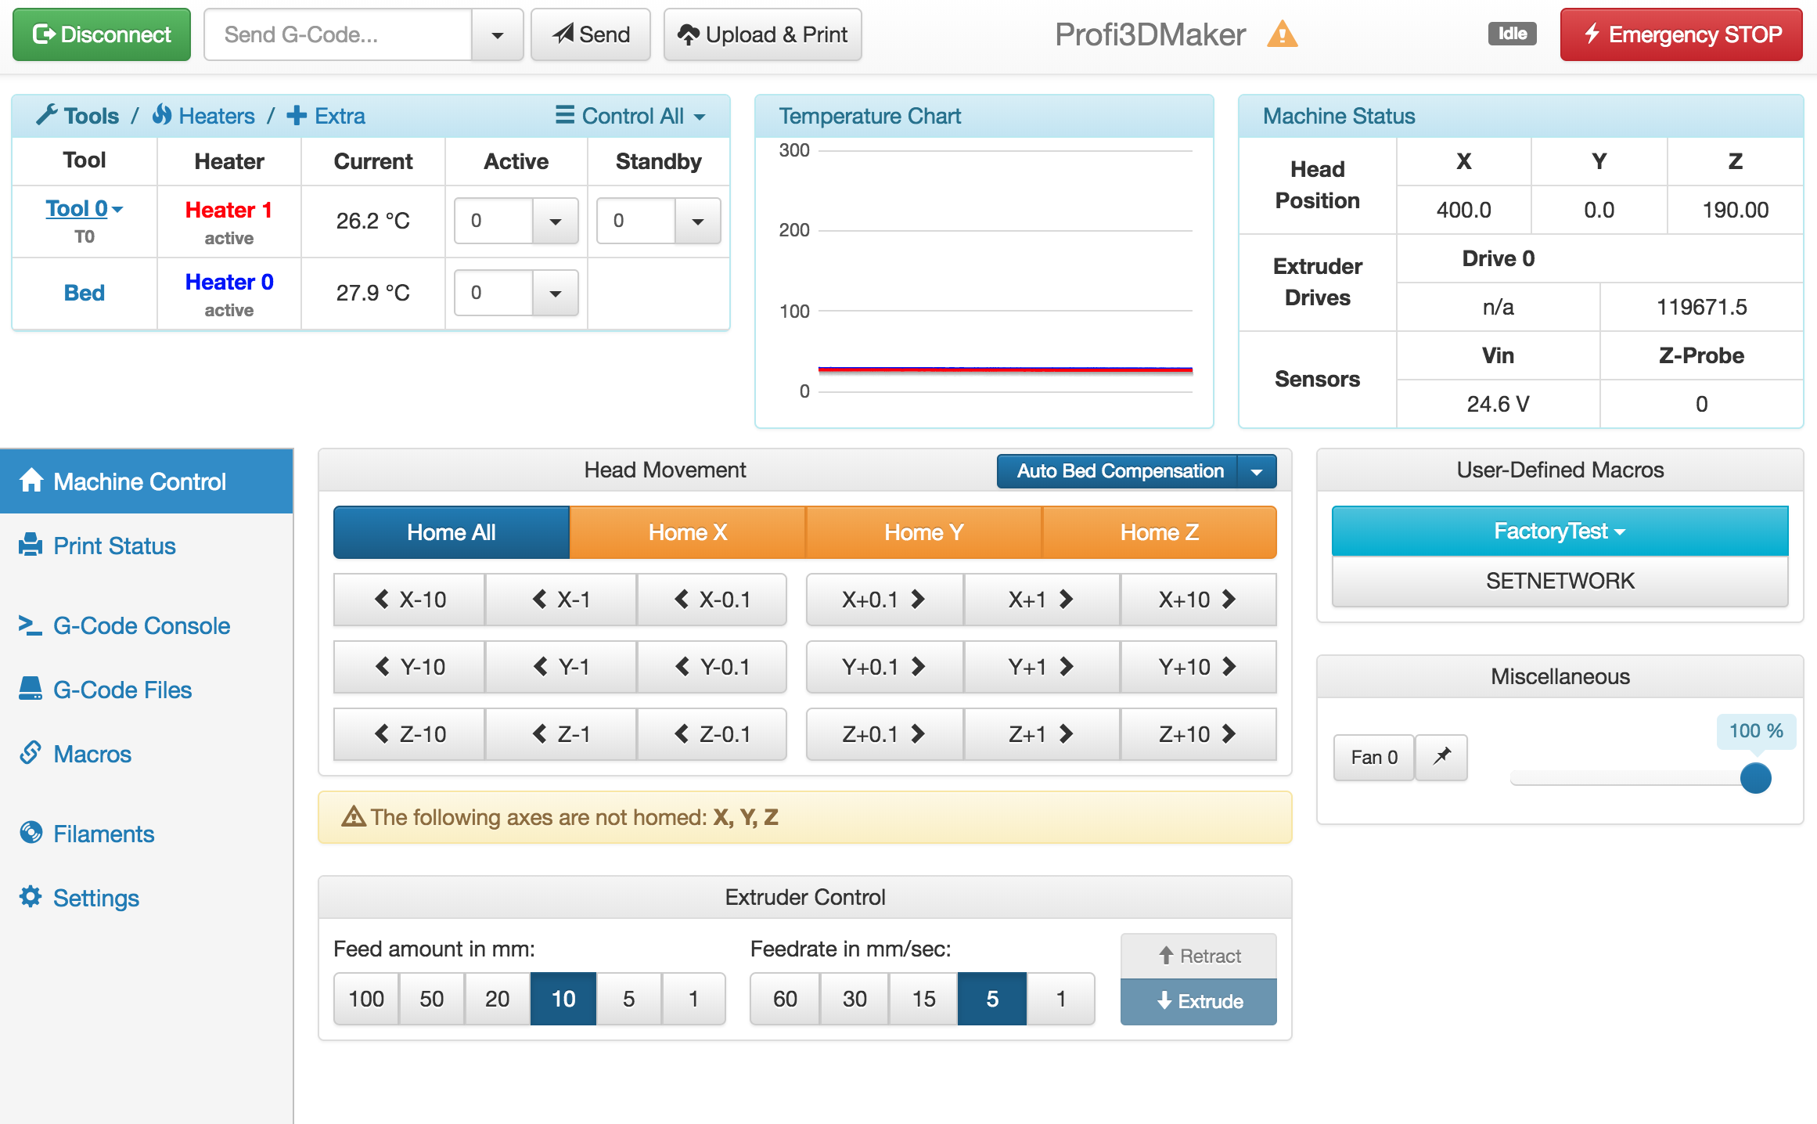
Her kan du styre skriveren, kjøre aksene til Home posisjon.
Bytt filament, styr varmen under Active – velg ønsket varme for å smelte filamentet for å laste inn eller ut filamentet.
NB! Husk å slå av varmen etter at du har gjort dette ellers vil varmen stå på til du starter en utskrift, eller slår av maskinen.

Print Status
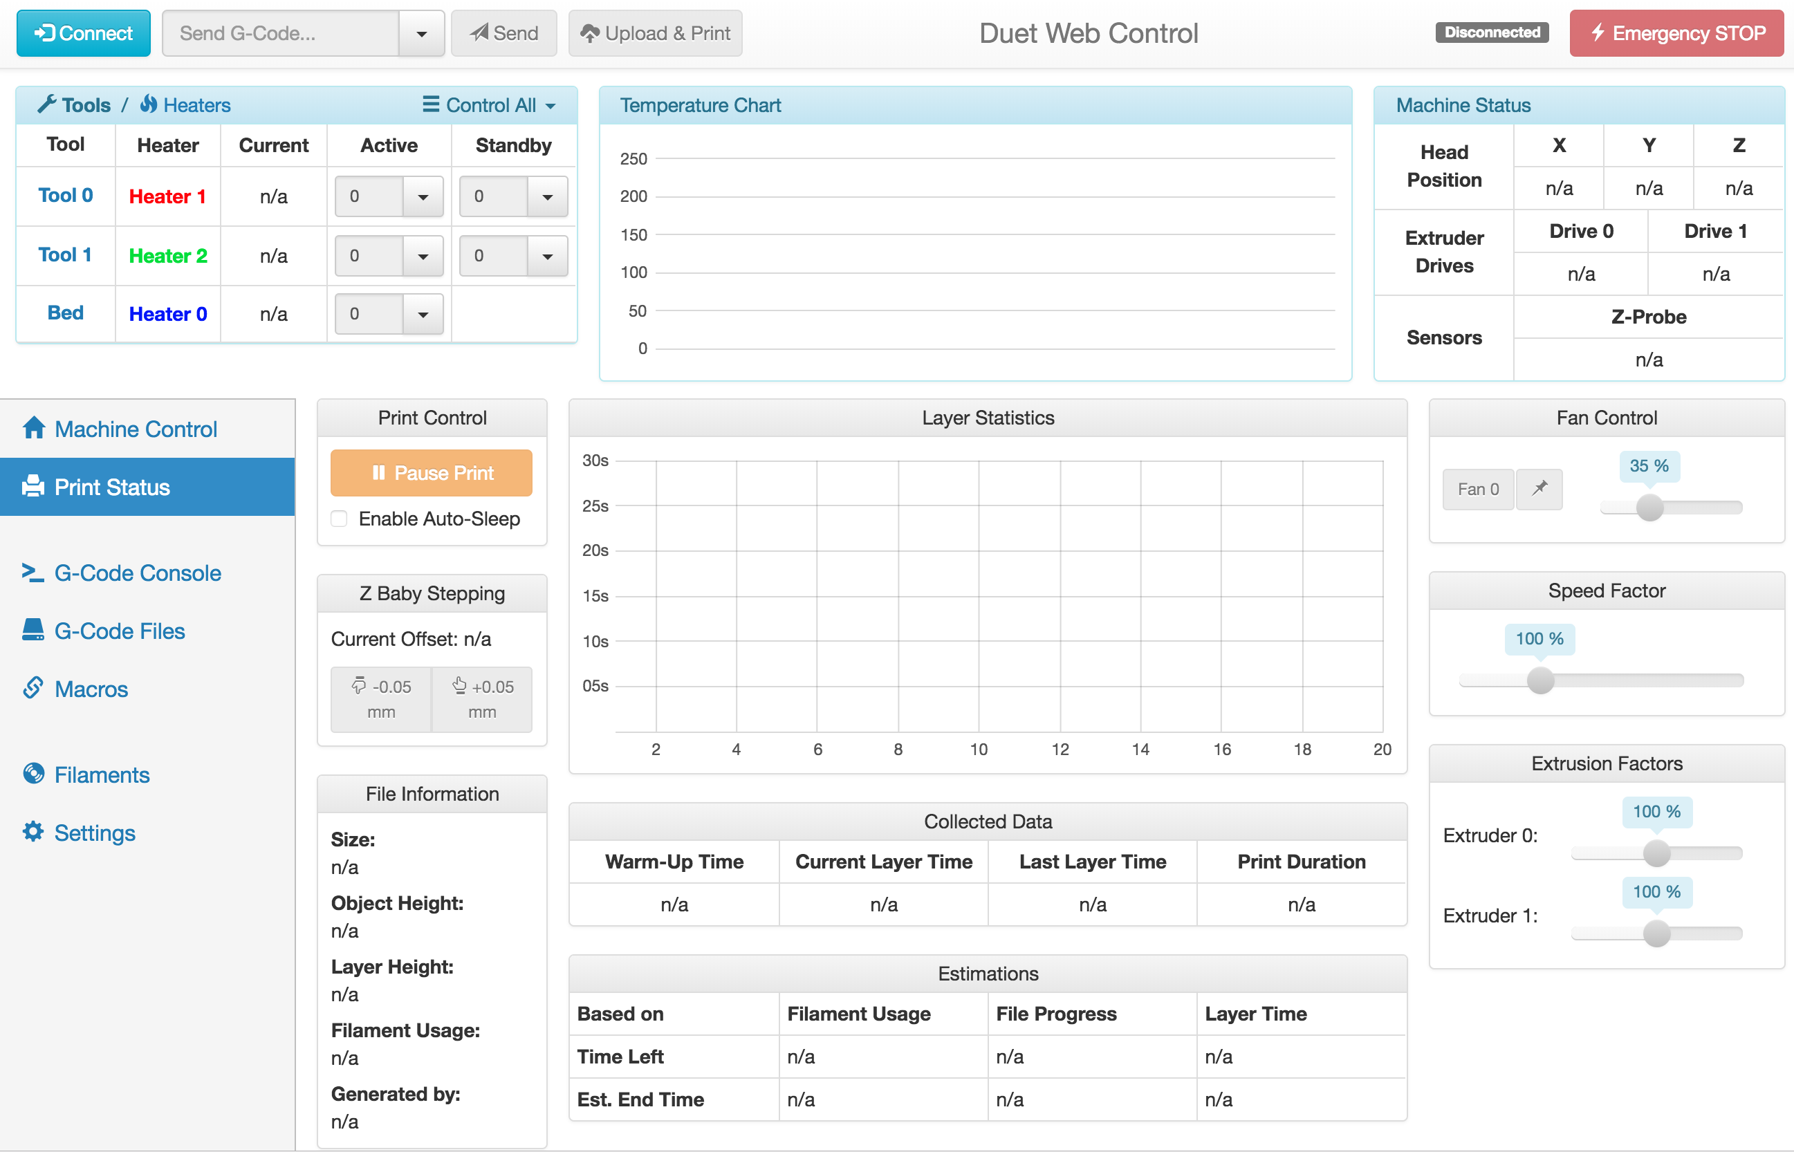
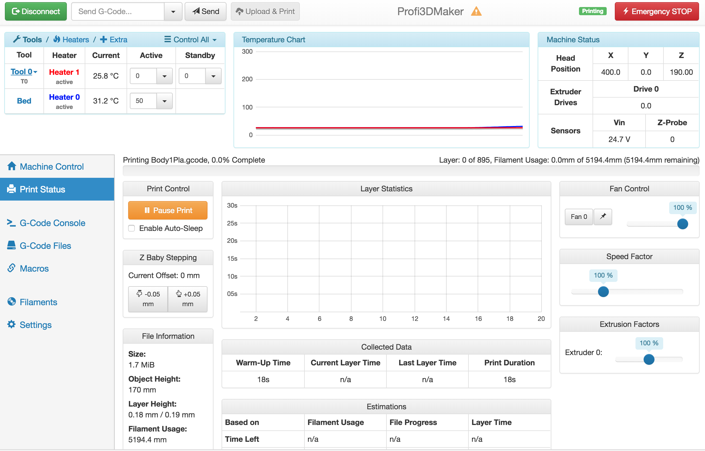

G-Code Console
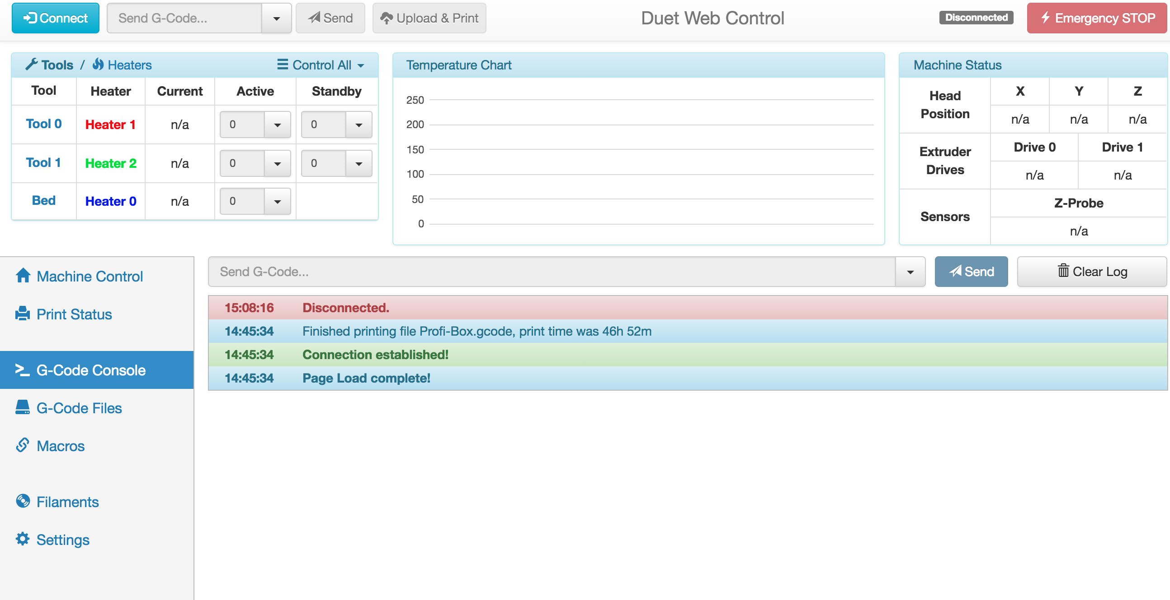

G-Code Files
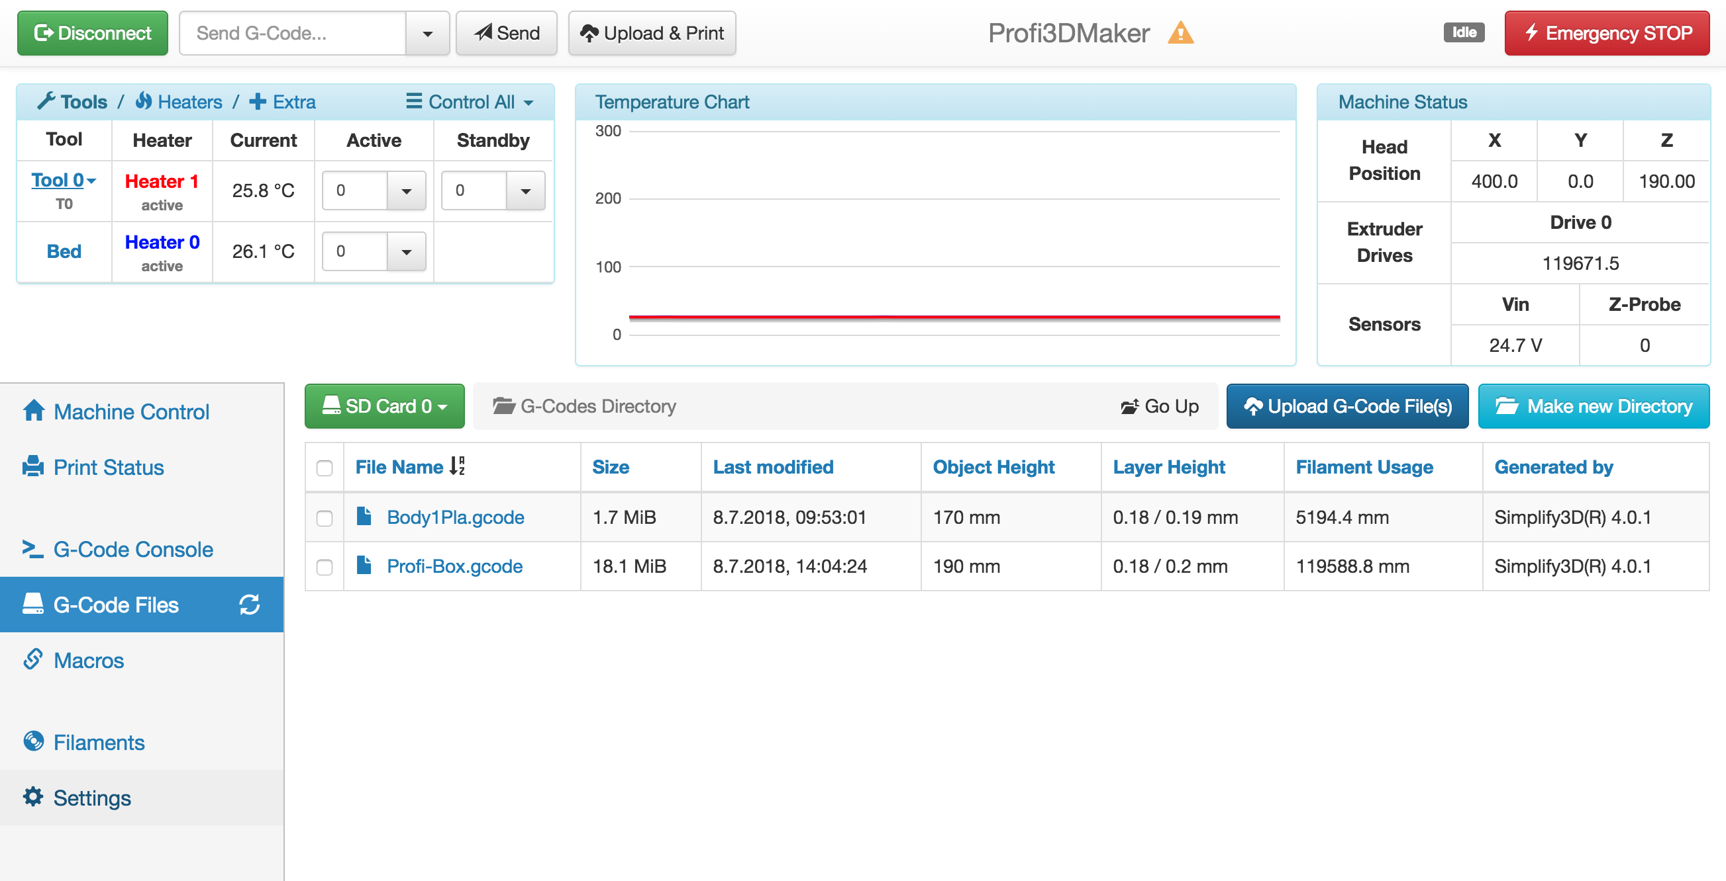
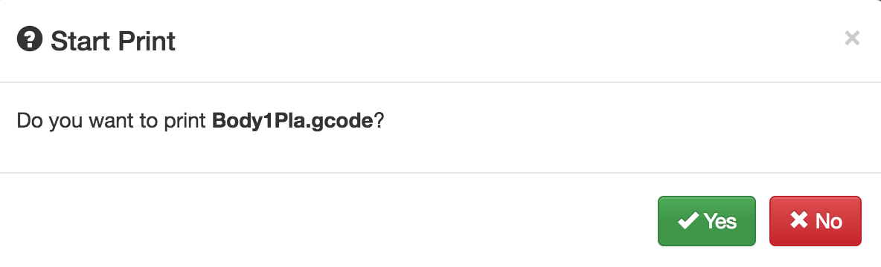
Dersom du ønsker å slette en av filene så kan du høyre-klikke på filen så får du opp en dialog som lar deg slette filen.

Macros
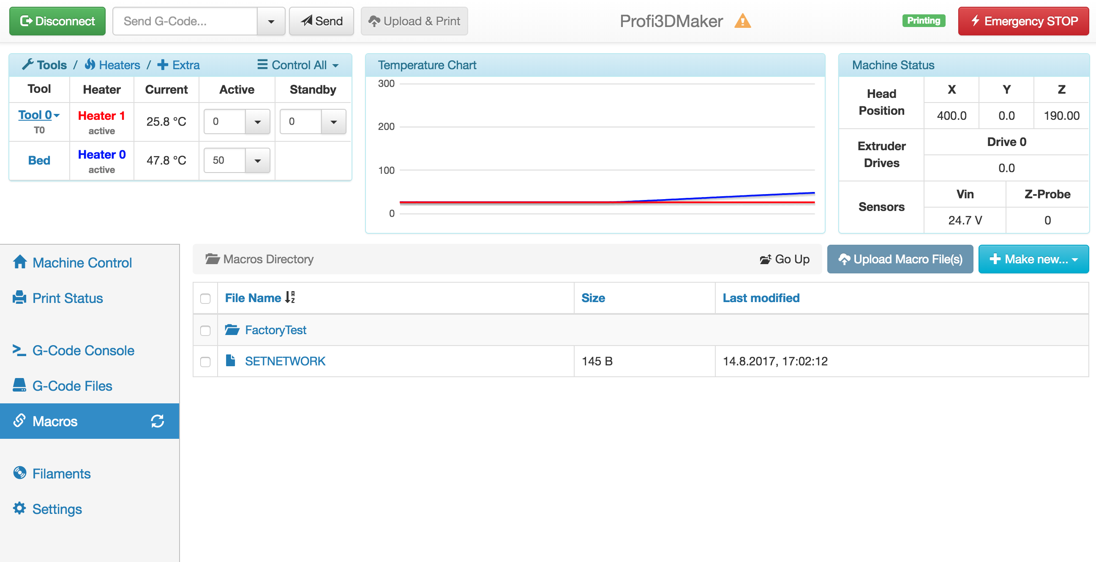

Har ikke testet Macros funksjonene

Filaments
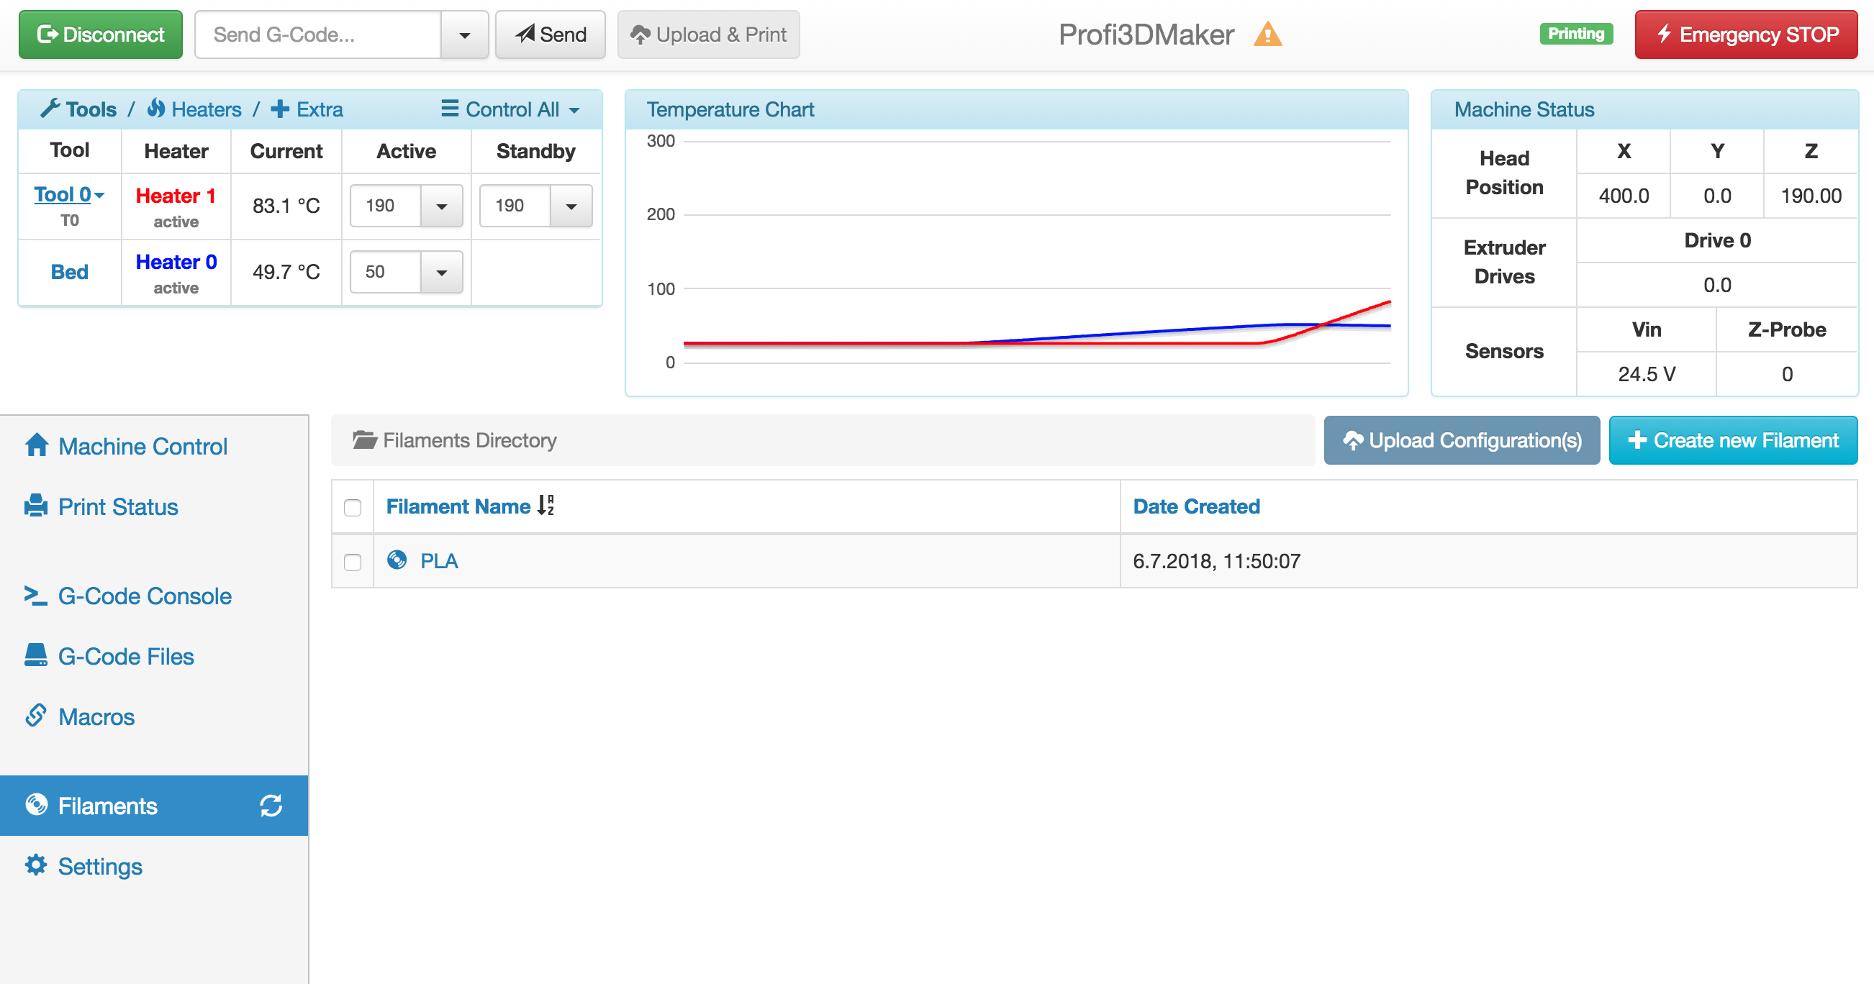
Har ikke testet Filaments settings ennå.

Settings
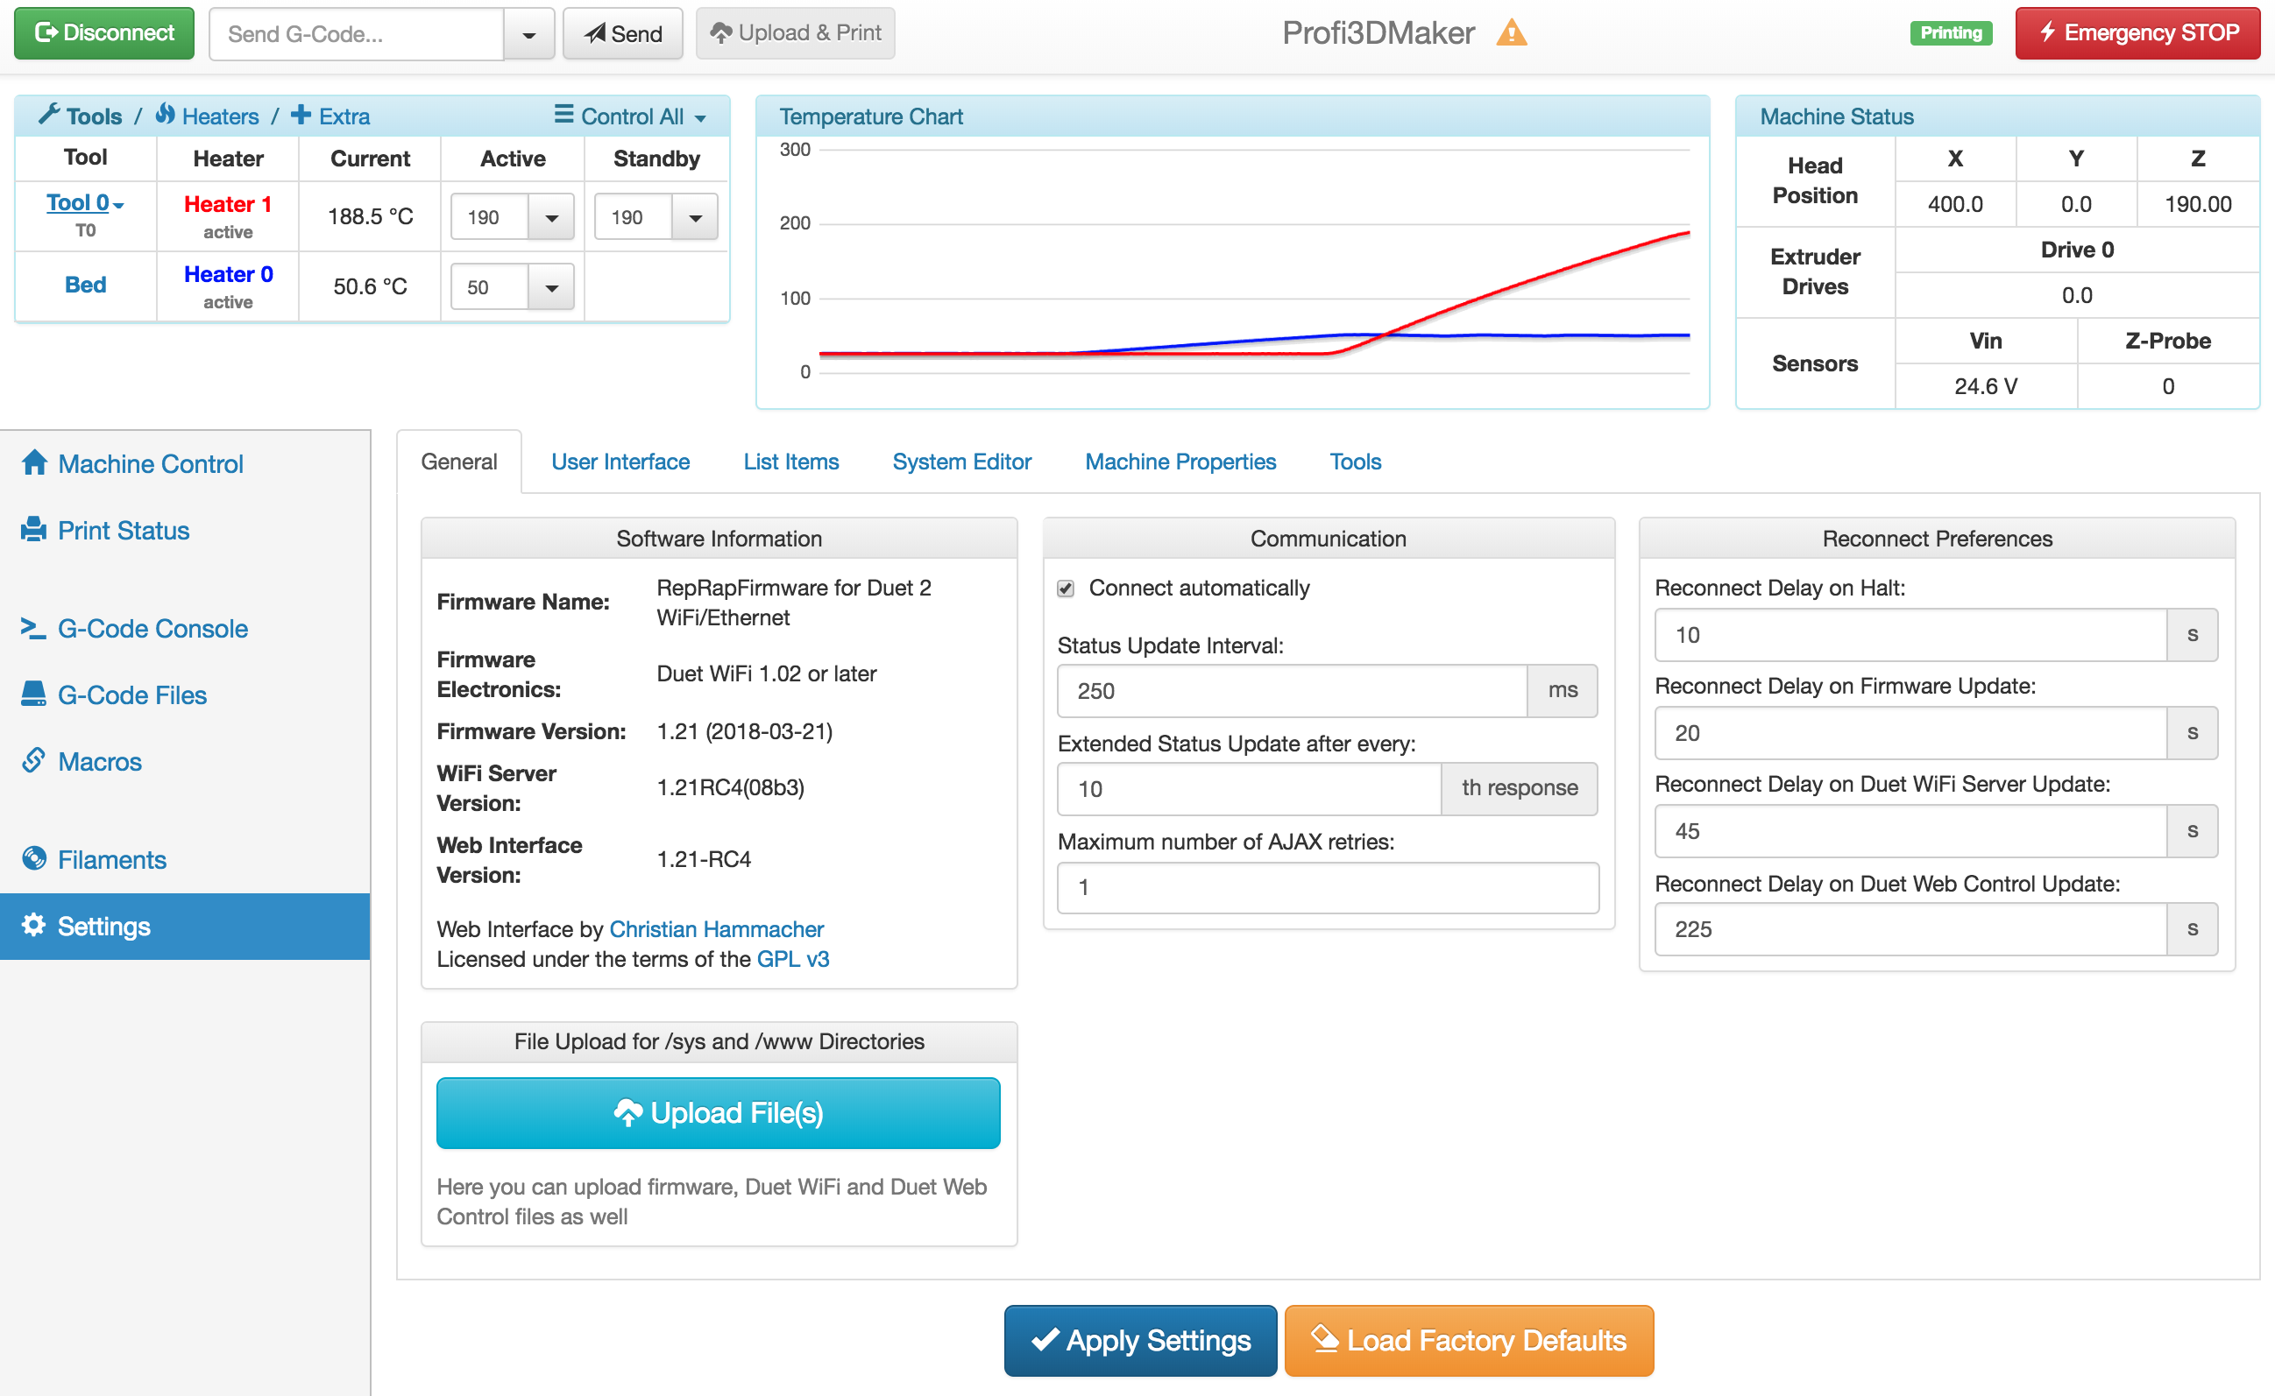

Upload file(S)
Åpner dialog hvor du henter ZIP filen for innstillinger som du skal oppdatere koret med.

User Interface
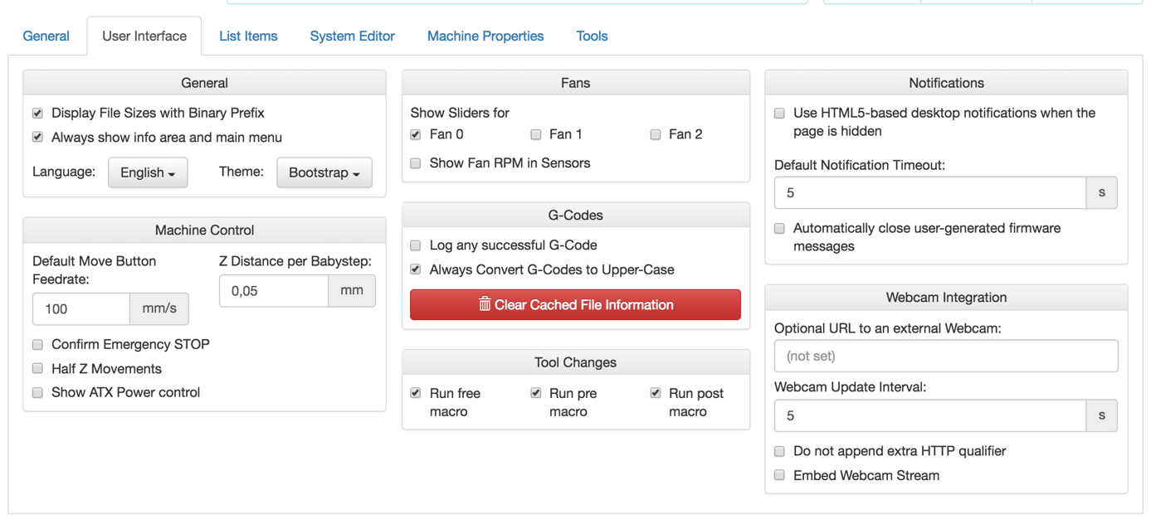
Har ikke endret innstillinger en brukt default

Har ikke endret innstillinger en brukt default

List Items
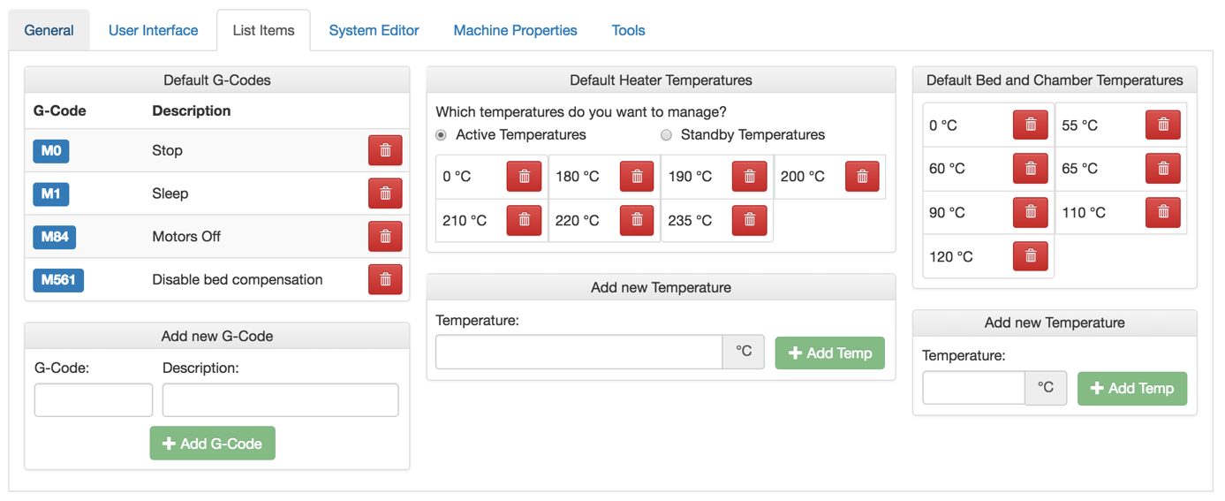
Har ikke endret innstillinger en brukt default

System Editor

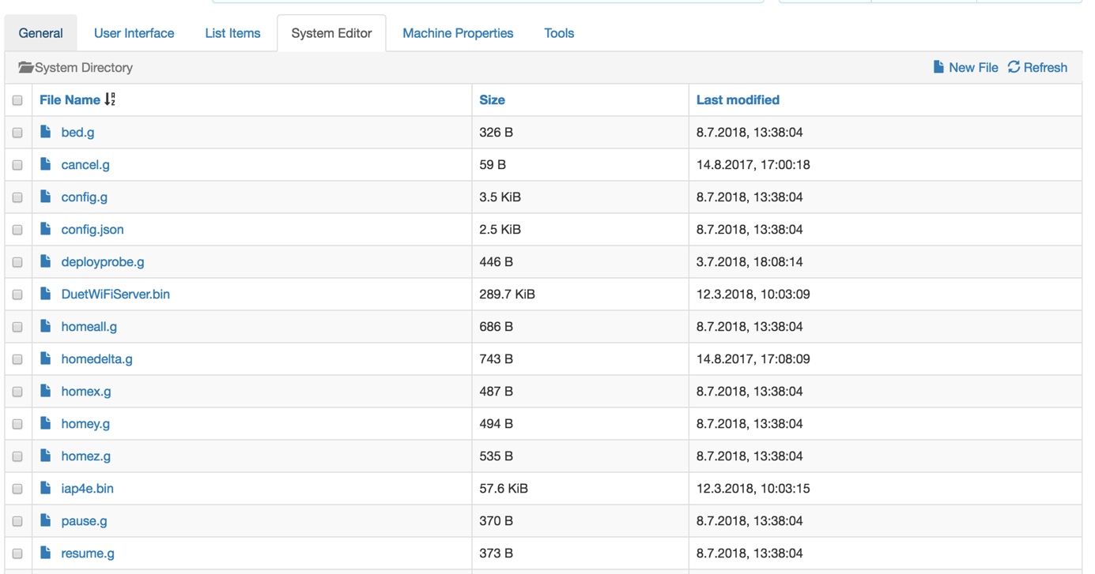
Har ikke endret innstillinger en brukt default

Machine Properties
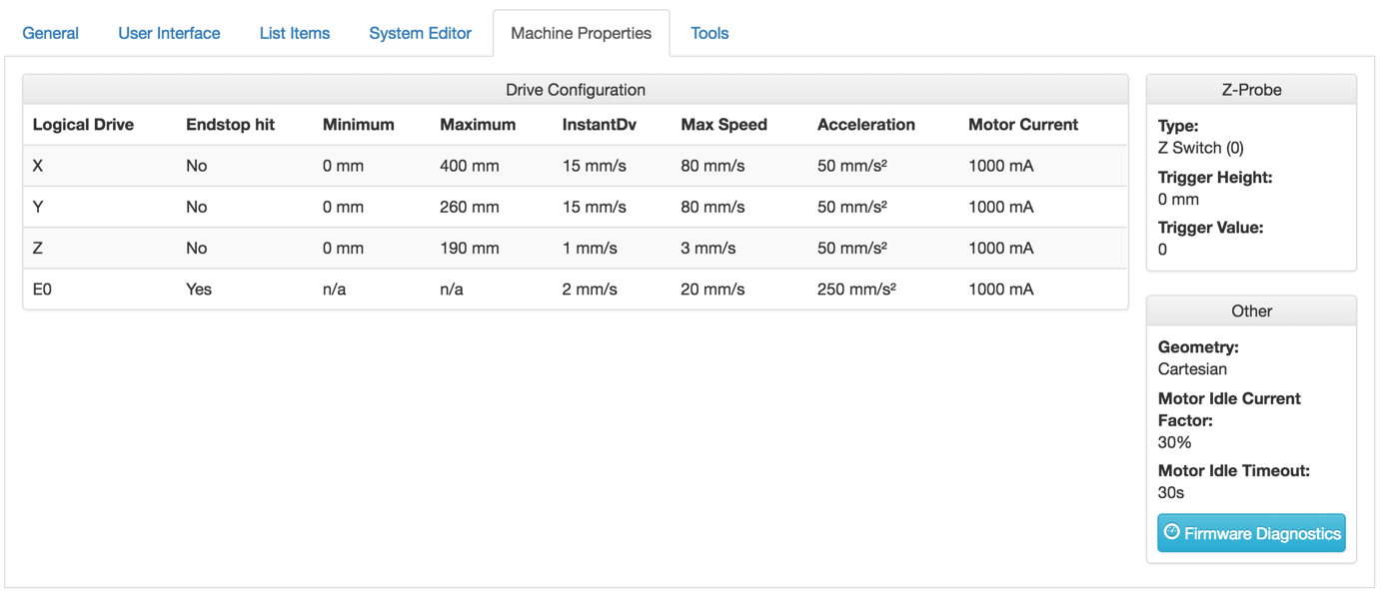
Brukes for å vise status på maskinvaren, brukes underfeilsøkning

Tools
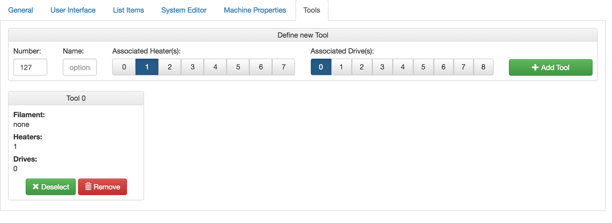
Har ikke endret innstillinger en brukt default

Varmeelement konfigurasjon
Det finnes flere varmeelementer og termistor alternativer for oppsett. Du kan lese mere om dette via denne linken
Installere varmeelement eksempel fra e3d
https://wiki.e3d-online.com/E3D-v6_Assembly
Les mer om konfigurasjon av Duet her:
https://duet3d.dozuki.com/Wiki/Tuning_the_heater_temperature_control

Varmeelement
Når du har koblet til varmeelementet og termistoren korrekt, gå inn i Duet web kontroll vinduet. Varmeelementet kommer opp i hovedvinduet øverst i høyre hjørne
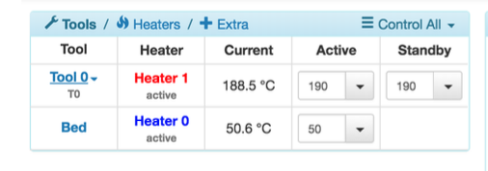
Sett aktiv til 0 og se at «Current» temperatur tilsvarer romtemperaturen.

Justere eller bytte heater

Gå til «Gcode» send «M307 H1» hvor H1 er nummeret på varmeelement «Heater 1». Velg send:
Gå til «Settings», «System» og «config.g»

Legg inn resultatet du fikk i testen

Config.G
; Configuration file for Duet WiFi (firmware version 1.21)
; executed by the firmware on start-up
;
; generated by RepRapFirmware Configuration Tool v2 on Sun Dec 02 2018 18:28:37 GMT+0100 (CET)

; General preferences
G90 ; Send absolute coordinates...
M83 ; ...but relative extruder moves

; Network
M550 P"Profi3DMaker" ; Set machine name
M552 S1 ; Enable network
M587 S"SSID" P"Password" ; Configure access point. You can delete this line once connected
M586 P0 S1 ; Enable HTTP
M586 P1 S0 ; Disable FTP
M586 P2 S0 ; Disable Telnet

; Drives
M569 P0 S0 ; Drive 0 goes backwards
M569 P1 S0 ; Drive 1 goes backwards
M569 P2 S1 ; Drive 2 goes forwards
M569 P3 S1 ; Drive 3 goes forwards
M350 X16 Y16 Z16 E16 I1 ; Configure microstepping with interpolation
M92 X66.67 Y66.67 Z1066.67 E121.00 ; Set steps per mm

;Acceleration - original
;M566 X900.00 Y900.00 Z12.00 E120.00 ; Set maximum instantaneous speed changes (mm/min)
;M203 X4800.00 Y4800.00 Z180.00 E1200.00 ; Set maximum speeds (mm/min)
;M201 X50.00 Y50.00 Z50.00 E250.00 ; Set accelerations (mm/s^2)
;M906 X1000.00 Y1000.00 Z1000.00 E1000.00 I30 ; Set motor currents (mA) and motor idle factor in per cent
;M84 S30 ; Set idle timeout

;Acceleration - new
M566 X900.00 Y900.00 Z12.00 E120.00 ; Set maximum instantaneous speed changes (mm/min)
M204 P800 T3000 R9000 ; sets the acceleration for printing movements to 800mm/s^2, for travels to 3000mm/s^2 and for retracts to 9000mm/s^2
M203 X6000.00 Y6000.00 Z230.00 E150.00 ; Set maximum speeds (mm/min)
M201 X1000.00 Y1000.000 Z1000.00 E500.00 ; Set accelerations (mm/s^2)
M906 X1000.00 Y1000.00 Z1000.00 E1000.00 I30 ; Set motor currents (mA) and motor idle factor in per cent
M84 S30 ; Set idle timeout
M572 D0 S0.1 ; Set pressure reduction

; Axis Limits
M208 X0 Y0 Z0 S1 ; Set axis minima
M208 X400 Y260 Z190 S0 ; Set axis maxima

; Endstops
M574 X2 Y1 Z1 S1 ; Set active high endstops

; Z-Probe
M558 P5 H5 F120 T4800 ; Set Z probe type to switch and the dive height + speeds
G31 P0 X0 Y0 Z0 ; Set Z probe trigger value, offset and trigger height
M557 X15:245 Y15:245 S20 ; Define mesh grid

; Heaters
; M305 P0 T100000 B4138 R4700 ; Set thermistor + ADC parameters for heater 0
; M143 H0 S120 ; Set temperature limit for heater 0 to 120C
; M305 P1 T100000 B4725 C7.06e-8 R4700 ; Set thermistor + ADC parameters for heater 1
; M305 P1 T100000 R1000 B4725 C7.06e-8 R4700 ; Set thermistor + ADC parameters for heater 1
; M143 H1 S300 ; Set temperature limit for heater 1 to 300C
; M307 H1 A340.0 C140.0 D5.5 S1.00 B0
; M303 H1 P1 S300
; M301 H1 P10 I0.2 D50 T0.3 S1.0

; Heaters
M305 P0 T100000 B4138 C0 R4700 ; Set thermistor + ADC parameters for heater 0
M143 H0 S120 ; Set temperature limit for heater 0 to 120C
M305 P1 T100000 B4725 C7.060000e-8 R4700 ; Set thermistor + ADC parameters for heater 1
M143 H1 S330
M307 H1 A738.6 C80.9 D3.2 S0.50 B0 ; Set temperature limit for heater 1 to 300C

; Fans
M106 P0 S1 I0 F500 H-1 ; Set fan 0 value, PWM signal inversion and frequency. Thermostatic control is turned off
M106 P1 S0.3 I0 F500 H-1 ; Set fan 1 value, PWM signal inversion and frequency. Thermostatic control is turned off
M106 P2 S1 I0 F500 H-1 ; Set fan 2 value, PWM signal inversion and frequency. Thermostatic control is turned off

; Tools
M563 P0 D0 H1 ; Define tool 0
G10 P0 X0 Y0 Z0 ; Set tool 0 axis offsets
G10 P0 R0 S0 ; Set initial tool 0 active and standby temperatures to 0C

; Automatic power saving
M911 S10 R11 P"M913 X0 Y0 G91 M83 G1 Z3 E-5 F1000" ; Set voltage thresholds and actions to run on power loss

; Custom settings are not configured

; Miscellaneous
T0 ; Select first tool

Termistor
https://wiki.e3d-online.com/Temperature_Sensor_Documentation

Hvordan skrive ut
Åpne browseren din, gå til IP adressen for skriveren.
Gå til GCode Files
Velg knappen «Upload G-Code Files», et nytt vindu åpner seg og du kan velge filen du har laget i Simplify3D eller Cura,
Når filen har lastet opp (det kan være nødvendig å velge refresh i web browseren om den ikke kommer opp i listen) kan du klikke på filen (i kolonnen for «File name») Det kommer opp en ny meny om du vil skrive ut eller slette. Vel skriv ut og utskriften starter automatisk

NB husk på når du er ferdig med utskriften sjekk under «Machine Controll» og se at varmen er slått av på dyse og varmebord. Eller slå av maskinen når den ikke er i bruk.
Når den er ferdig på normal måte med en utskrift slår den av varmen.
NB! Du kan slette filene ved å høyre klikke på filnavnet.

